|  |  |
| --- | --- |
|  | **УТВЕРЖДАЮ**  Руководитель ЭМК  _____________ В.А. Кошкарев  «_____» ________________ 2024 г. |

**ИНСТРУКЦИЯ**

**по работе в 1С для сотрудников Коммерческих отделов**

Версия 1.0

**Разработчики:**

Коммерческая дирекция

Центральная бухгалтерия

**г. Саратов**

**ОГЛАВЛЕНИЕ**

1 СОКРАЩЕНИЯ 3

2 СОЗДАНИЕ ПАРТНЕРА И КОНТРАГЕНТА 4

3 ЗАКАЗ КЛИЕНТА 8

4 ДОГОВОР 16

5 ПРИВЯЗКА ОПЛАТЫ 18

6 СЧЕТ-ФАКТУРА ВЫДАННЫЙ (АВАНС) 23

7 ЗАКАЗ ПОСТАВЩИКУ НА ПРОИЗВОДСТВЕННУЮ ПЛОЩАДКУ (САЗ ЗАО, ИПЦ ЗАО, КСА ЗАО, РЕГУЛЯТОР НПО, САЗ ЗАО КОМПЕНСАТОРЫ) 25

8 ЗАКУПКА У СТОРОННИХ ПОСТАВЩИКОВ 29

8.1 Лист согласования закупки у сторонних поставщиков (у ответственных менеджеров через КД) 29

8.2 Согласование заказа с КД (самостоятельная закупка КО без участия ответственных менеджеров КД) 31

9 ПРИОБРЕТЕНИЕ ТОВАРОВ И УСЛУГ 34

10 РЕАЛИЗАЦИЯ ТОВАРОВ И УСЛУГ 36

10.1 Реализация товаров и услуг с установленным флагом Бухгалтерский документ 36

10.2 Реализация товаров и услуг 41

11 СЧЕТ-ФАКТУРА ВЫДАННЫЙ 44

12 ТРАНСПОРТНАЯ НАКЛАДНАЯ 48

13 ЗАЯВКА В ПРОГРАММЕ «МОТИВ» НА АВТОТРАНСПОРТ 55

14 ЗАЯВКА НА ВОЗВРАТ 56

14.1 Возврат товаров от клиента 57

14.2 Реализация товаров и услуг (на замену) 58

ПРИЛОЖЕНИЕ 1. ПЕРЕЧЕНЬ КРИТИЧНЫХ ДЕЙСТВИЙ-ПРАВИЛ 60

ПРИЛОЖЕНИЕ 2. СРОКИ ПРЕДОСТАВЛЕНИЯ ПЕРВИЧНЫХ ДОКУМЕНТОВ В БУХГАЛТЕРИЮ 61

ПРИЛОЖЕНИЕ 3. ОБРАЗЦЫ ОФОРМЛЕНИЯ ТТН 64

# СОКРАЩЕНИЯ

|  |  |
| --- | --- |
| АО | Акционерное общество |
| АРМА | ООО «АРМА» (подразделение ЭМК) |
| ВАЗ | ЗАО «Волгоградский арматурный завод» (производственная площадка ЭМК) |
| ДС | Денежные средства |
| ГИП | Главный инженер проекта |
| ЗАО | Закрытое акционерное общество |
| ИНН | Индивидуальный номер налогоплательщика |
| ИП | Индивидуальный предприниматель |
| ИПЦ | АО "Инженерно-промышленный центр" (производственная площадка ЭМК) |
| ЕГРЮЛ/ЕГРИП | Единый государственный реестр юридических лиц/Единый государственный реестр индивидуальных предпринимателей |
| КД | Коммерческая дирекция (подразделение ЭМК) |
| КО | Коммерческий отдел (подразделение ЭМК) |
| КПП | Код причины постановки |
| САЗ | ЗАО «Саратовский арматурный завод» (производственная площадка ЭМК) |
| КСА | ЗАО «Курганспецарматура» (производственная площадка ЭМК) |
| НДС | Налог на добавленную стоимость |
| ООО | Общество с ограниченной ответственностью |
| ОКПО | Общероссийский классификатор предприятий и организаций |
| ОЛ | Опросный лист |
| ОП | Обособленное подразделение |
| Регулятор | АО НПО «Регулятор» (производственная площадка ЭМК) |
| ЛСЗ | Лист согласования закупки |
| ТЗР | Транспортно-заготовительные расходы |
| Техно-сфера | ООО «Техно-сфера» (производственная площадка ЭМК) |
| Техпромарма | ООО «Техпромарма» (производственная площадка ЭМК) |
| ТН | Транспортная накладная |
| ТТН | Товарно-транспортная накладная |
| Тулаэлектропривод (ТЭП) | АО «Тулаэлектропривод» (производственная площадка ЭМК) |
| УПД | Универсальный передаточный документ |
| ЭМК | Энергомашкомплект |
| УЛТ | ООО «Универсальный логистический терминал» |

# СОЗДАНИЕ ПАРТНЕРА И КОНТРАГЕНТА

Справочник с клиентами находится в разделе **Продажи**:

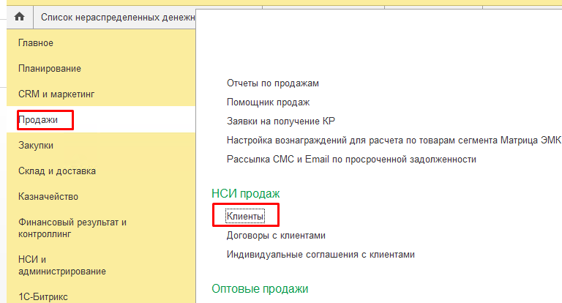

При создании нового партнера открывается **помощник регистрации нового партнера**.

На **первом шаге** помощника нужно указать, какого контрагента нужно создать:

* ***Компания*** с любой формой собственности (ИП, ООО, АО, ЗАО и т.п.)
* ***Частное лицо***

Установленный флаг ***Указать идентификационные данные партнера*** позволяет создать одновременно и партнера, и контрагента. Указываются юридические особенности компании (юр. лицо, юр. лицо за пределами РФ, ИП или обособленное подразделение).

* ***ИНН*** компании. Данное поле уникально, и не может повторяться у других клиентов, только в том случае если разное КПП. В прикладном решении есть возможность заполнить по ЕГРЮЛ/ЕГРИП поля:
* ***КПП.*** Контрагент с неверно указанными ИНН/КПП попадает в сегмент клиентов, для которых отгрузка запрещена.
* ***Код по ОКПО***;
* ***Сокращенное юр. наименование*** с указанием формы собственности;
* ***Публичное наименование*** (может совпадать с названием) – это название бренда компании, указывается без формы собственности;
* ***Телефон*** или ***E-mail*** компании;
* Также обязательно нужно создать хотя бы одно контактное лицо (флаг «***Указать данные контактного лица»*** установлен и заблокирован для изменения). Указывается:
* ***ФИО*** контактного лица;
* ***Роль*** –должность контактного лица (не обязательно);
* ***Телефон*** или ***E-mail*** контактного лица.

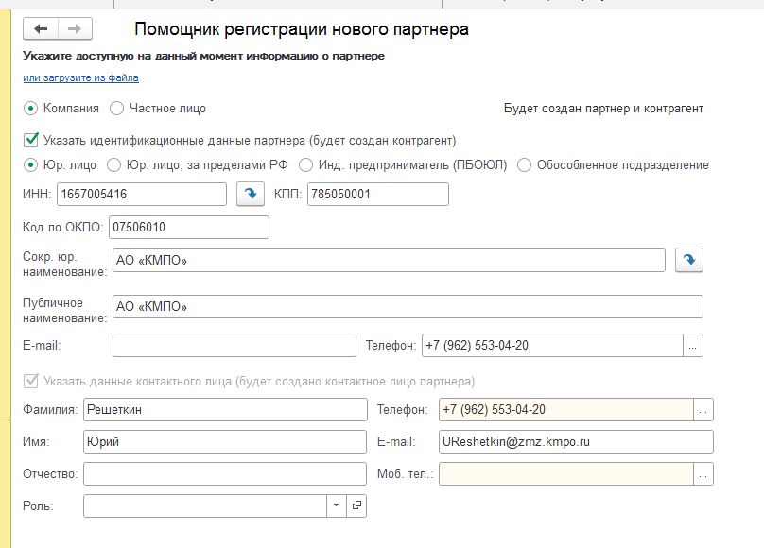

На **втором шаге** помощника осуществляется поиск дублей по любой внесенной информации. Если клиент уже создан, то в нижней части экрана появляется информация о том, за каким отделом закреплен партнер. Для получения доступа нужно обратиться к директору по развитию ЭМК. Если дублей не обнаружено, то происходит переход на третий шаг помощника.

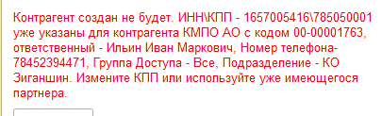

На **третьем шаге** помощника система заполняет ***Рабочее наименование*** партнера (то наименование, которое отображается в списке партнеров). Для упрощения работы рекомендуется не помещать наименование в кавычки и другие символы; форму собственности (если есть необходимость видеть ее в списке) переносить в конец строки. Данное наименование используется только в 1С и не выводится на печать.

* ***Основной менеджер*** подставляется автоматически пользователем, который создает карточку партнера и может быть изменена вручную. По данному полю может быть установлен отбор в списке партнеров.
* ***Основной менеджер Арма*** – сотрудники коммерческого отдела (далее КО) не заполняют
* ***Головное предприятие*** – сотрудники КО не заполняют
* ***Группа доступа*** заполняется обязательно. Менеджер выбирает ту группу, к которой у него есть доступ.
* ***Бизнес-регион*** также заполняется обязательно (по месту расположения КО) для того, чтобы можно было формировать отчеты в разрезе этих данных.
* ***Тип отношений*** – обязательный реквизит – клиент, конкурент, поставщик или прочие отношения.
* ***Юридический адрес*** может заполняться автоматически по ИНН. Менеджер КО заполняет ***фактический адрес***.

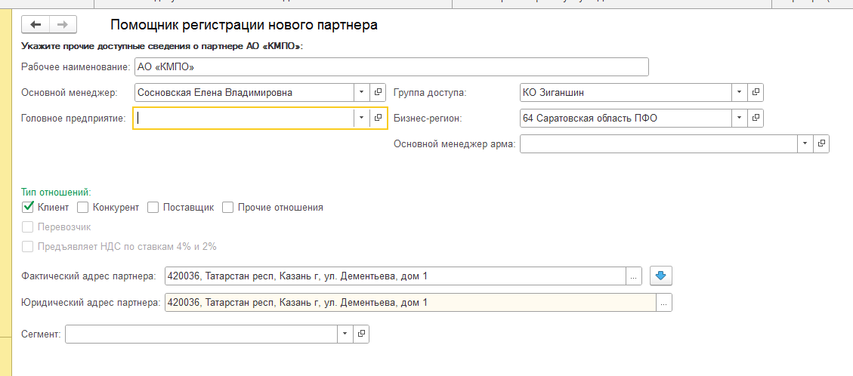

На **четвертом шаге** помощника:

* ***Отрасль*** компании – обязательно нужно заполнить, в разрезе этих данных формируются многие отчеты.
* Поле ***Основание (договор)*** не обязательно к заполнению
* Флаг ***Проектный институт*** - КО не устанавливают.

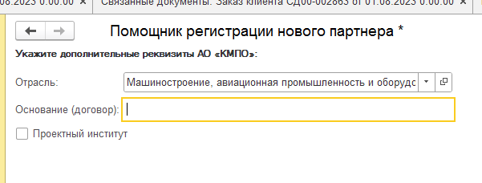

На **пятом шаге** помощника возможно внести данные ***банковского счета***. Если этих данных на момент регистрации партнера нет, это можно сделать позже. Банковские реквизиты заполняются на основании данных, предоставленных партнером (карта партнера).

На последнем, **шестом шаге** помощника производится проверка внесенных ранее данных. Далее нужно оставить установленным флаг «***Открыть форму вновь созданного партнера для указания дополнительной информации»***, и нажать кнопку ***Создать***. Откроется карточка вновь созданного партнера.

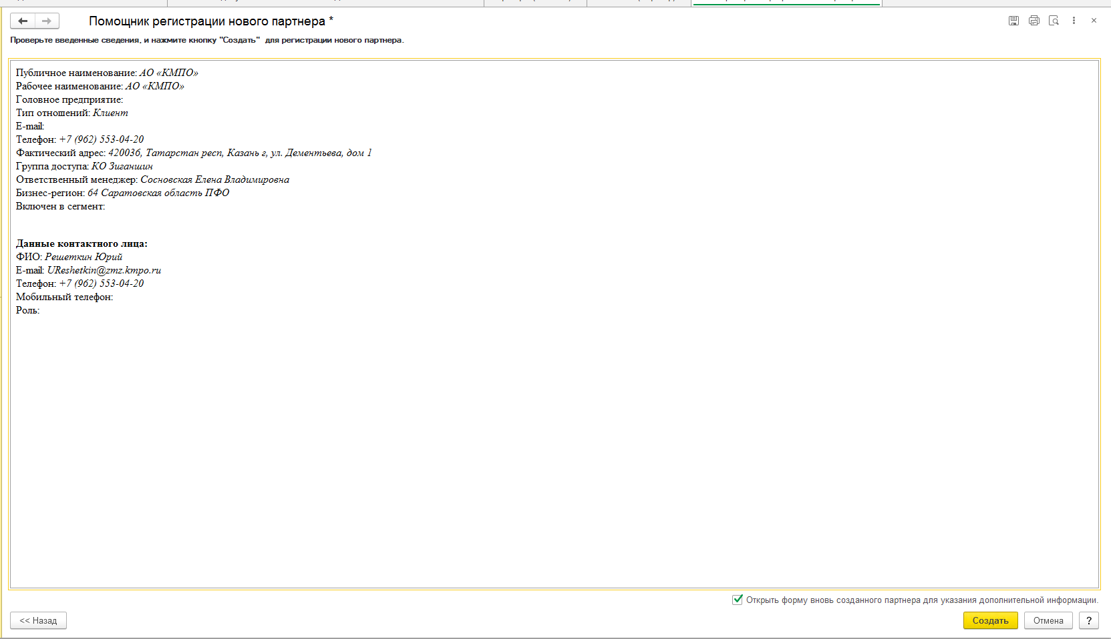

# ЗАКАЗ КЛИЕНТА

Для создания заказа необходимо в разделе **Продажи** – **Дополнительные обработки** открыть **Мегапрайс: Рабочее место менеджера по продажам:**

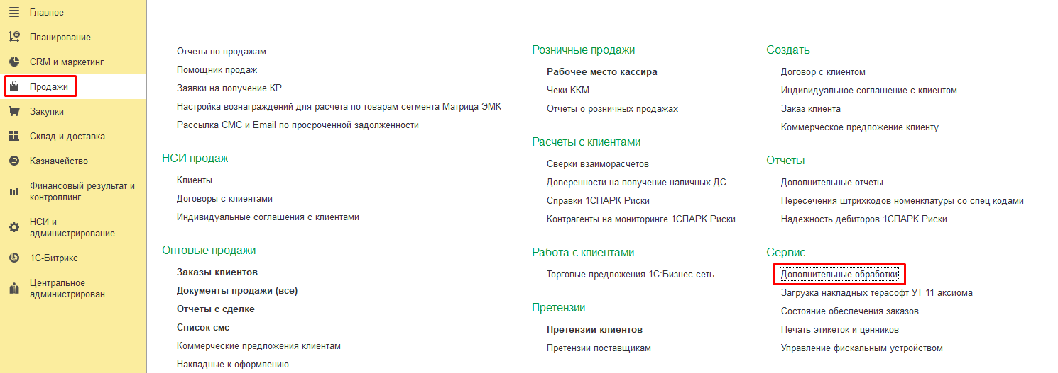

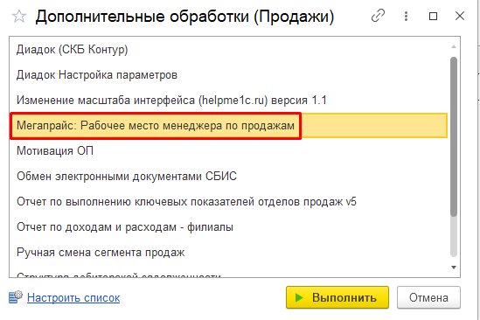

В шапке обработки указывается:

* ***Организация*** – организация—продавец, указанная в договоре и/или спецификации
* ***Партнер*** ВАЖНО! Выбирать того партнера, которому будет производиться отгрузка. Если в карточке ***Партнера*** нет ***Визы клиента*** и нет возможности его выбрать в заказе, то в комментариях в заказе нужно указать наименование и ИНН верного контрагента.
* ***Соглашение*** – Типовое соглашение по договорам или Предоплата 100%. При необходимости в заказе клиента его можно поменять.
* ***Склад продажи*** – склад или группа складов, с которых в дальнейшем будет оформлена отгрузка.

В верхней табличной части обработки осуществляется поиск товара, на который нужно выставить счет. Двойной клик левой кнопки мыши переносит номенклатуру в корзину в нижней части обработки в одноименной закладке.

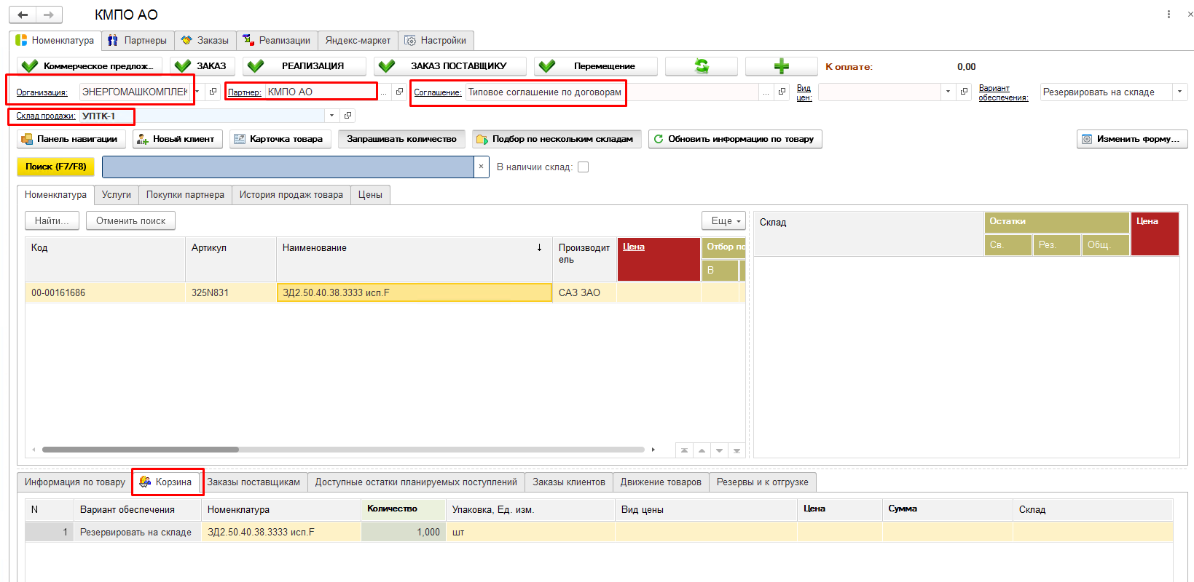

После того, как сформирована **корзина,** нужно нажать кнопку **Заказ** – создается документ, который по необходимости редактируется.

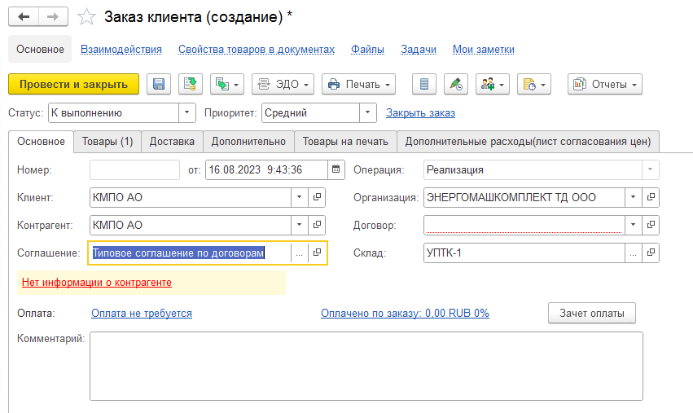

Для того, чтобы появилось поле **Договор**, нужно перевыбрать **Соглашение**.

Если используется соглашение, отличное от «ТИПОВОЕ СОГЛАШЕНИЕ Предоплата 100%», то в заказе необходимо указание договора, по которому осуществляется отгрузка и оплата. Если договор находится на согласовании и выбрать его сейчас невозможно, то в комментариях к заказу нужно указать номер и дату правильного договора. После согласования обязательно выбрать верный договор в заказе.

Если с клиентом работаем по соглашению ***ТИПОВОЕ СОГЛАШЕНИЕ Предоплата 100%***, то для бухгалтерии номер и дату реально заключенного договора/либо счета необходимо прописывать в комментариях к заказу.

В поле **Комментарий** прописываются условия по договору (оплата, доставка), а также вышеуказанная информация если она есть.

Закладка **Товары** заполняется номенклатура, которая будет списываться с остатков склада. В случае использования комплектов здесь указываются **комплектующие.** Если в отделе есть главные инженеры проектов, то данные о составах комплектов подают они.



В колонке «№ комплекта» указывается, какая комплектующая к какому комплекту относится, а также количество товара, используемое на один комплект.

Пример. Комплект №2 состоит из:

ЗД2.50.40.38.3333 исп.F – 1 шт

Шпилька 2-1-М42-8gх340.40Х.0115 ОСТ 26-2040-96 – 3 шт

Прокладка 1 1/2" ANSI 300 RF EN 1092-01 – 4 шт

гайки R1/2" x R1" MS (1компл.) star z-15 112047092 – 6 шт

При этом заказано 2 таких комплекта

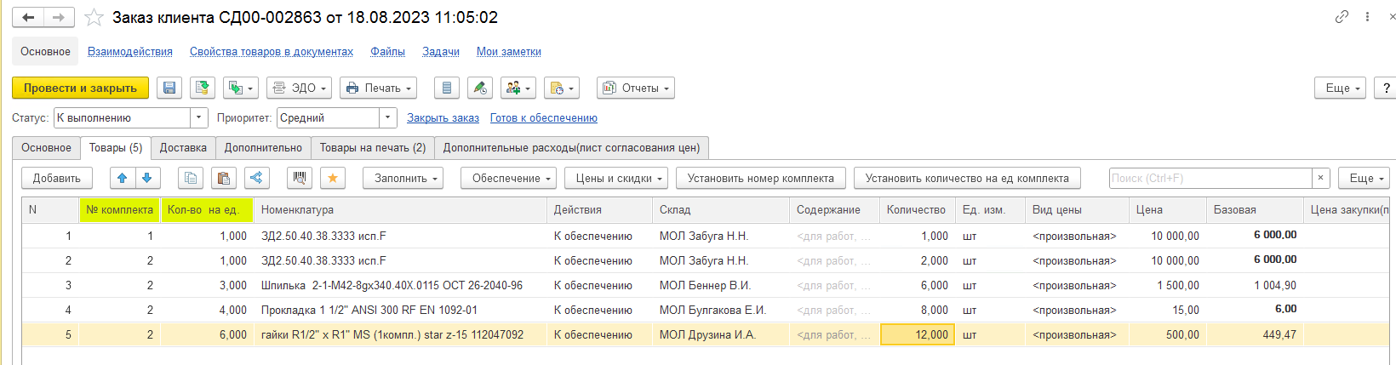

В колонке **Действия** устанавливается:

* **Резервировать на складе** – если товар есть в наличии, ожидается предоплата (см. рисунок ниже, зеленая рамка);
* **Отгрузить** – если товар есть в наличии, работаем с клиентом по постоплате (см. рисунок ниже, голубая рамка);
* **К обеспечению + установить галочку в поле «Обособленно»** – если товара нет в наличии, изготавливаем или закупаем под клиента (см. рисунок ниже, красные рамки)

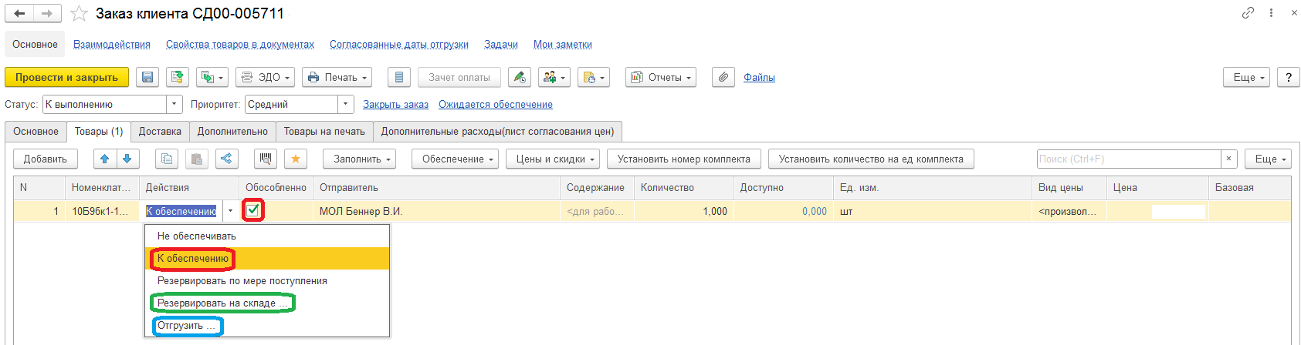

В колонке **Склад** выбирается место отгрузки (возможно выбрать разные склады для разных строк товара). Какие товары на каких складах находятся расписаны в отдельном файле. Если отгрузка производится с завода или от стороннего поставщика (Не «наши заводы», отличные от САЗа, ВАЗа, Прогресса, КСА, Регулятора, Тулаэлектропривода), выбирается склад ТРАНЗИТ.

Колонки **Количество** и **Цена** проставляются в соответствии со спецификацией.

Если производится работа по комплектам, то необходимо изменить цену основной комплектующей таким образам, чтобы сумма всех комплектующих по комплекту на закладке **Товары** стала равна сумме комплекта на закладке **Товары на печать**.

Колонка **Базовая** заполняется по данным от главного инженера проекта. Если в КО нет ГИП, то данные вопросы решают сами менеджеры. Перед заполнением колонки **Базовая** убедитесь, что на закладке **Дополнительно** в поле **Текущий расчетный прайс** установлено значение ***Основной прайс***:

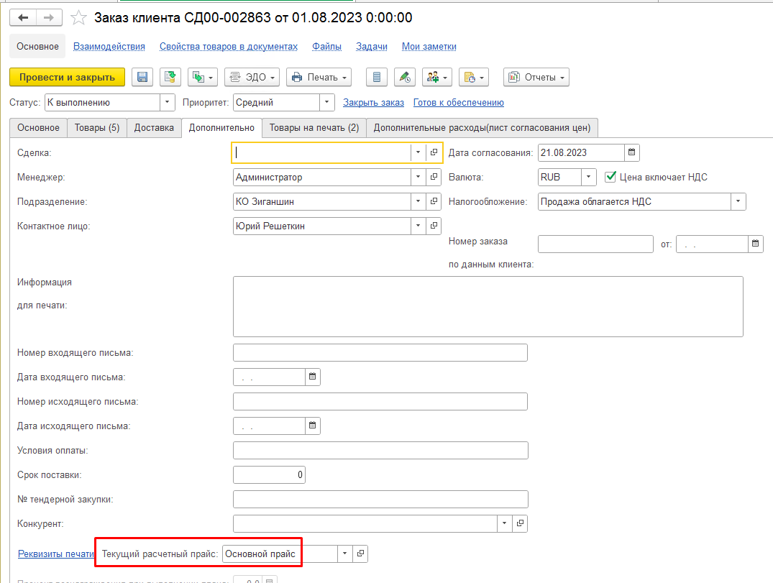

Обязательно заполняем вкладку **Товары на печать** путем копирования строк закладки **Товары**. Если присутствуют комплекты, то копируем строку с основной комплектующей:

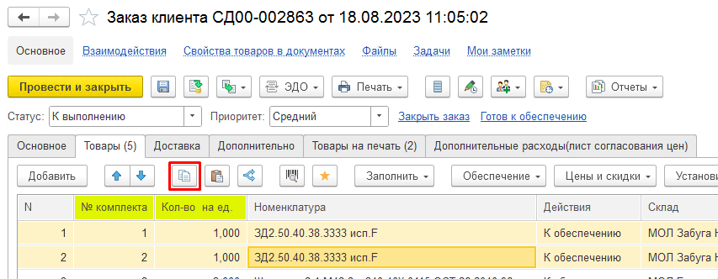

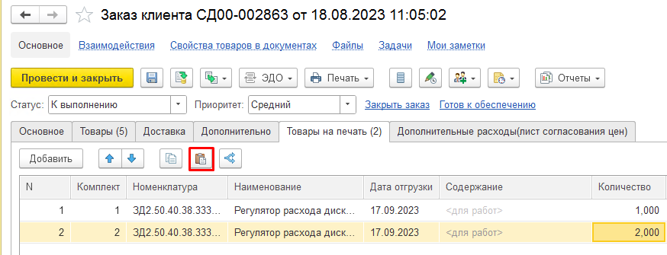

В колонке **Наименование** указывается наименование комплекта согласно договору/спецификации/счету.

В колонке **Цена** – сумма цен по всем комплектующим. Общая сумма по комплекту (на закладке **Товары на печать**) должна быть равна сумме комплектующих (на закладке **Товары**). Закладка (наименование, количество, единица измерения, цена, НДС) должна быть заполнена обязательно в соответствии со спецификацией.

**Внимание!!!** Обязательно прикладывать подписанную с обеих сторон спецификацию.



Внимание!!! Обязательно проставлять дату отгрузки в соответствии с контрактными сроками по спецификации (не более 150 дней) в случае превышения контрактного срока более 150 дней необходимо согласования КД.



Кнопке **Печать** доступны печатные формы документа, в частности, ***Счет покупателю с печатью и подписью:***

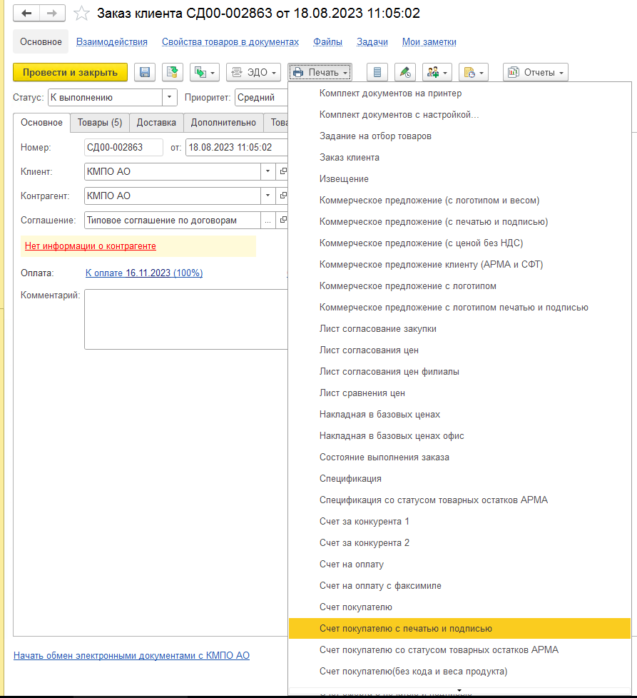

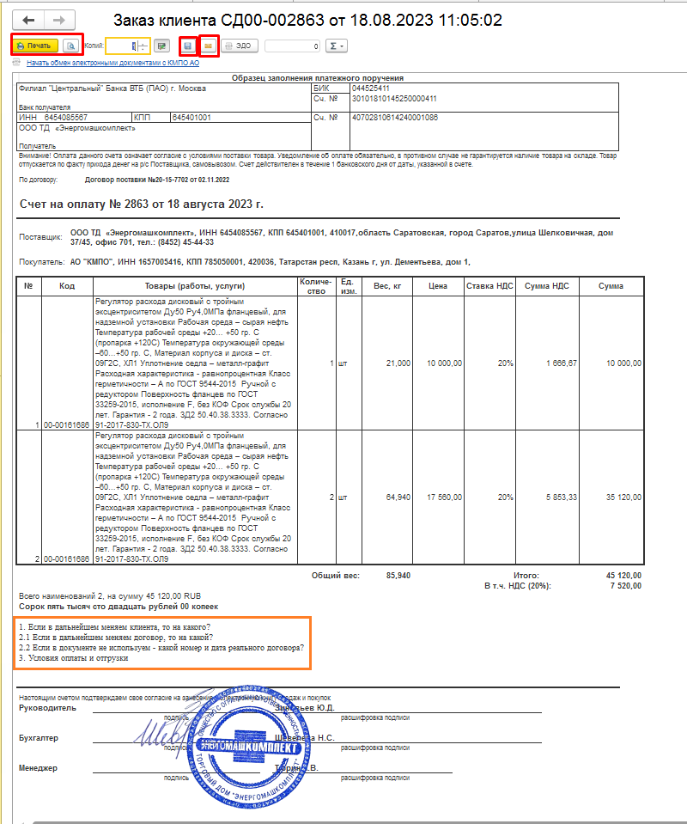

Документ можно распечатать (с предварительным просмотром и настройкой печати) или сохранить в файл.

В печатную форму счета на оплату подставляется тот банковский счет организации, который был выбран в **Договоре**, если договора нет, то подставляется основой банковский счет организации.

**Внимание!!!** В печатную форму **Счета на оплату** подставляется текст комментариев, его нужно редактировать вручную, удаляя информацию для внутреннего использования (например, «раздельная поставка»)!!!

**Внимание!!!** Если сотрудник официально не трудоустроен в Юридическом лице, от которого производит отгрузку, третью подпись с должностью и своим ФИО необходимо удалить из счета на оплату, если сотрудник числится в данном Юр. лице, проверяем наименование должности (поскольку наименование должности, которая выводится на печать автоматически, не совпадает с должностью, указанной в трудовом договоре с сотрудником)

# ДОГОВОР

Договор клиента можно создать в карточке **Партнера** по ссылке ***Договоры***:

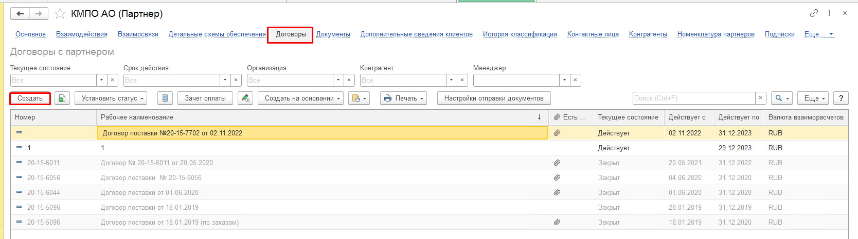

В полях **Номер, Дата, Наименование** договора необходимо указывать реальные данные. Не допускается указание произвольных значений.

**Организация** и **Счет организации** – обязательно проверяем, т.к. эти реквизиты попадают в печатную форму документов. Счет организации обязательно выбираем тот, который указан в договоре с заказчиком

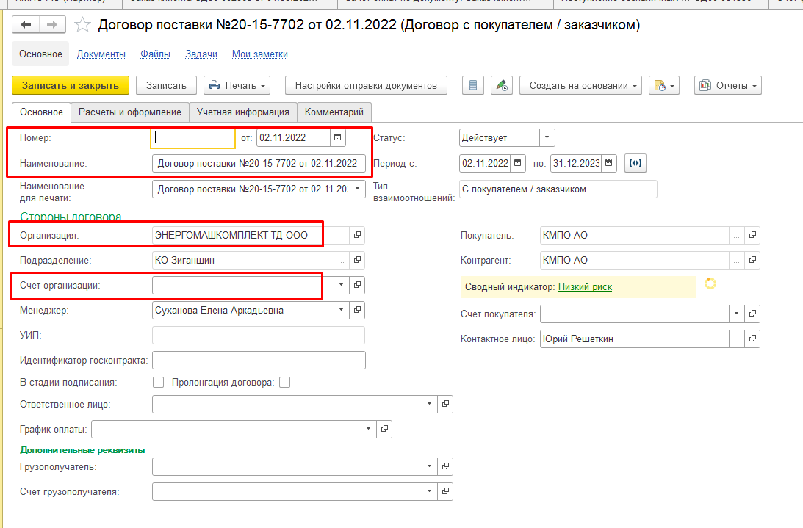

По ссылке **Файлы** для юристов необходимо прикрепить скан-копию договора.

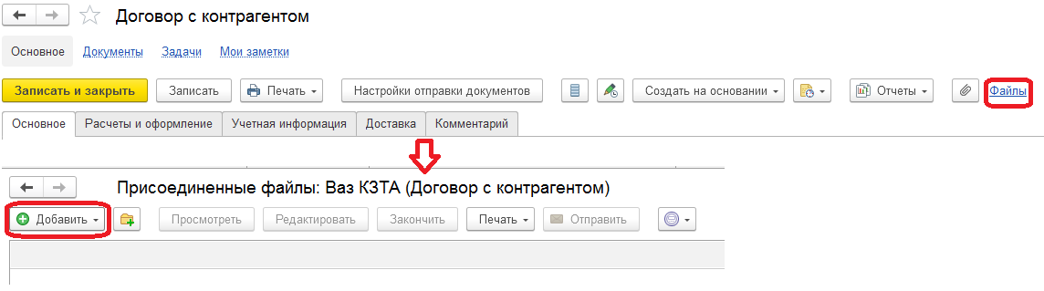

Далее договор согласовывается с юристами.

# ПРИВЯЗКА ОПЛАТЫ

Проверить наличие нераспределенных оплат можно в журнале **Список нераспределенных денежных средств** в разделе **Казначейство**:

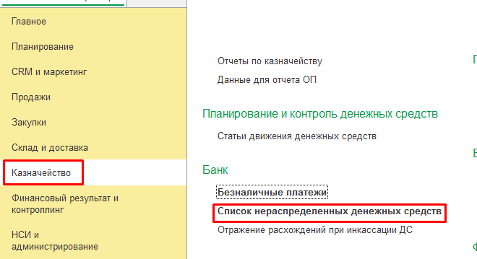

При необходимости настраивается отбор по ***периоду*** и ***клиенту*** или другим интересующим реквизитам:

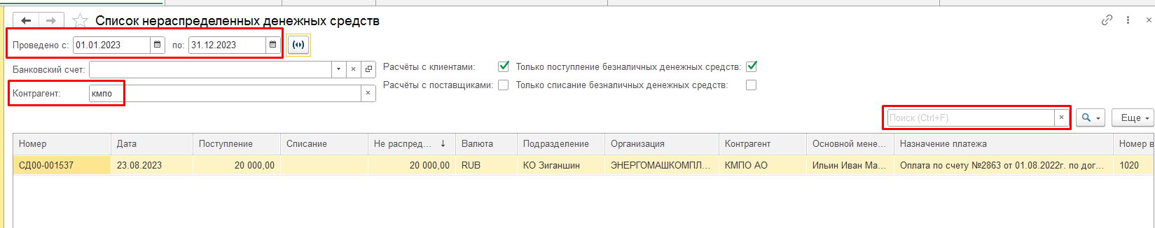

После того, как **Поступления безналичных ДС** будет загружены в программу, их нужно привязать к заказам. Для этого в документе **Заказ клиента** нужно перейти по кнопке **Зачет оплаты** на закладке **Основное**:

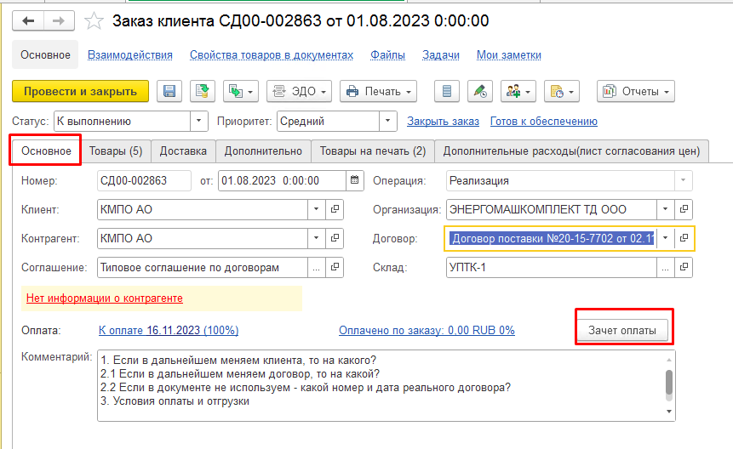

Во вновь открывшемся окне перейти на закладку **Неиспользованные авансы**. Если нужная платежка не отображается, переключиться на режим просмотра документов «**По всем договорам клиента»:**

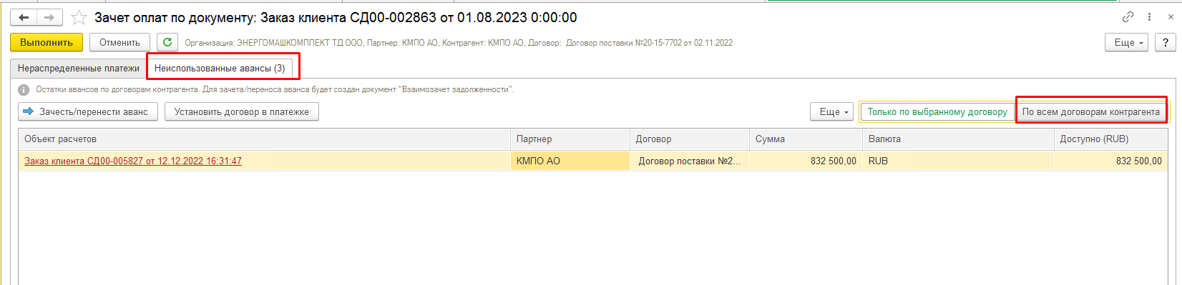

Далее выделить нужную платежку и нажать кнопку «**Установить договор в платежке»**:

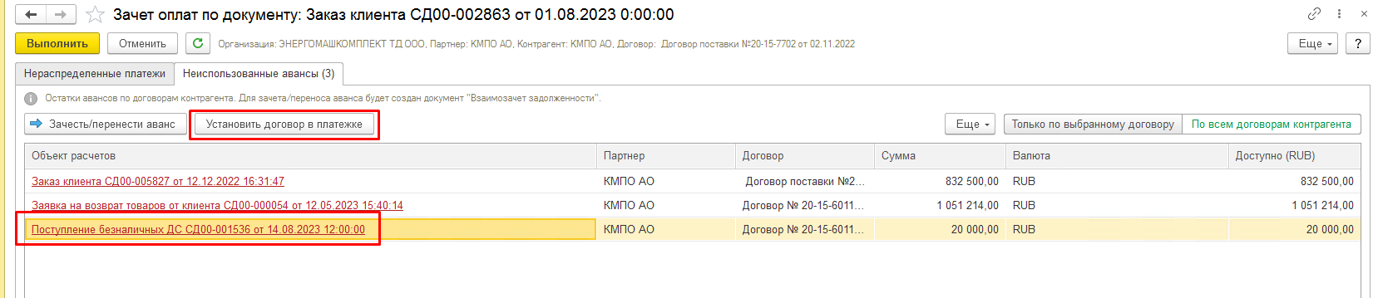

**Важно!** Оплата должна быть произведена именно по тому договору/спецификации, который указываются в заказе:

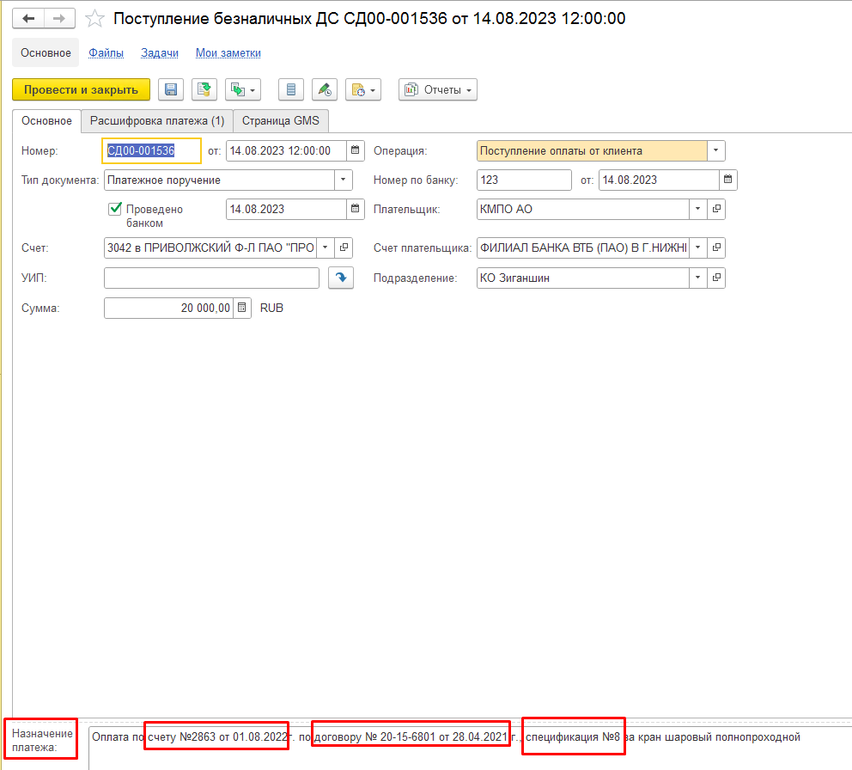

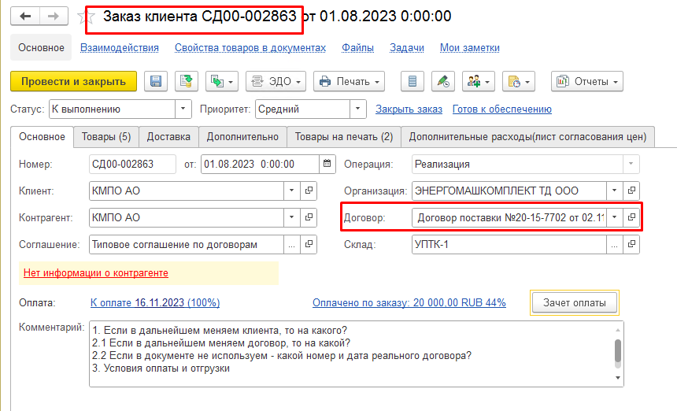

**Внимание**! **Дата** **Заказа клиента** должна быть раньше даты **Поступления безналичных ДС**. В противоположном случае нужно поменять дату заказа.

Если появляется сообщение о том, что установить договор по документу можно только с пустым договором, то это значит, что платежка уже привязана частично к заказу с другим договором. Привязка остаточной суммы производится сотрудниками Отдела Товарного Учета.

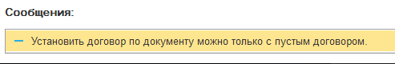

После того, как в платежке будет установлен договор, она перемещается на закладку **Нераспределенные платежи**. Нужно нажать кнопку «**Зачесть платеж»**, а затем – **Выполнить**:

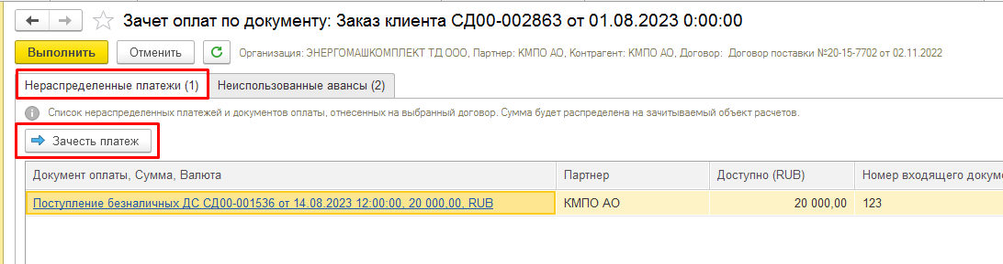

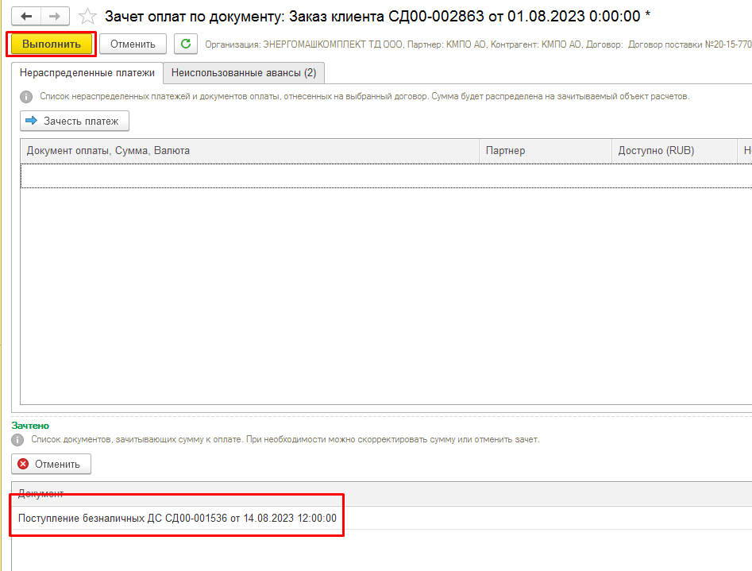

В заказе отобразится сумма и процент привязанной оплаты:

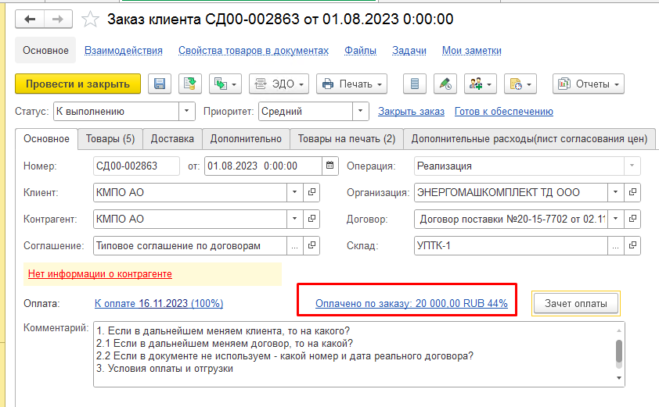

**Внимание!** Одна платежка может быть привязана к нескольким заказам. Информация по какому/каким заказам произведена оплата прописана в документе **Поступление безналичных ДС** в поле **Назначение платежа.**

# СЧЕТ-ФАКТУРА ВЫДАННЫЙ (АВАНС)

Если была внесена предоплата, то менеджер в пятидневный срок обязательно должен оформить документ **Счет-фактура выданный (аванс)**. Создается он на основании документа **Поступление безналичных ДС (**документ расположен в разделе **Казначейство – Безналичные платежи**):

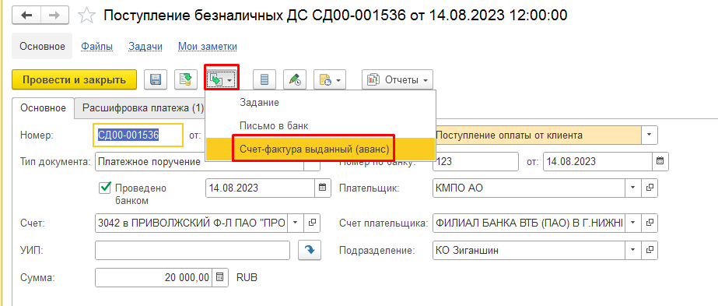

На закладке **Основное** вручную устанавливается **Номер** и **Дата** (поступления ДС на наш расчетный счет) документа **(в случае ТД Энергомашкомплект номер узнавать у бухгалтерии)**:

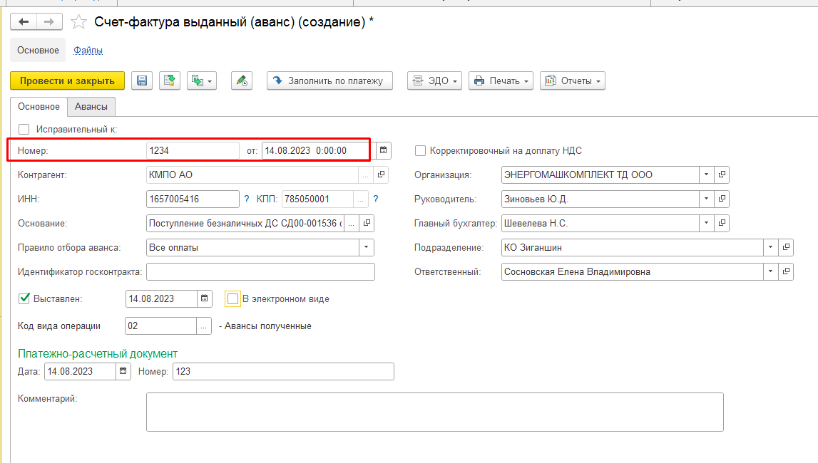

Далее нужно нажать кнопку «**Заполнить по платежу»**, на закладе **Авансы** табличная часть должна быть заполнена данными из платежки (основание платежа и полная сумма из платежки в одной строке):

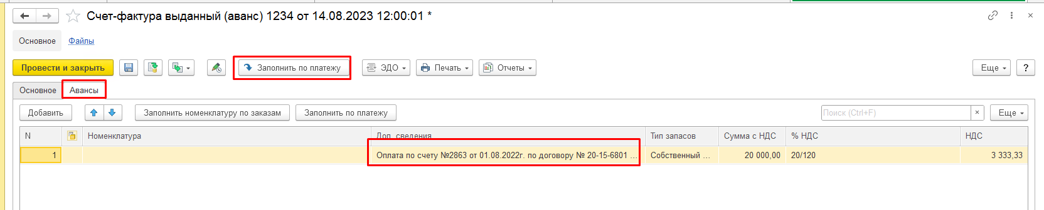

По кнопке **Печать** выводится печатная форма документа:

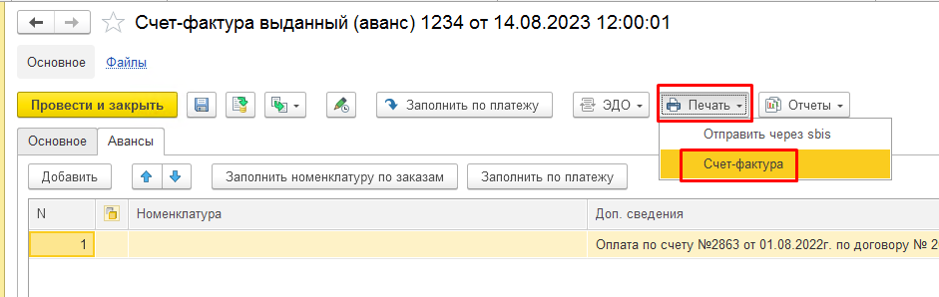

**Внимание!** **Грузополучатель** и **Грузоотправитель** не заполняется! Необходимо проверить правильность заполнения № сч-ф, даты, ИНН/КПП и адреса покупателя. В табличной части должна быть одна строка!

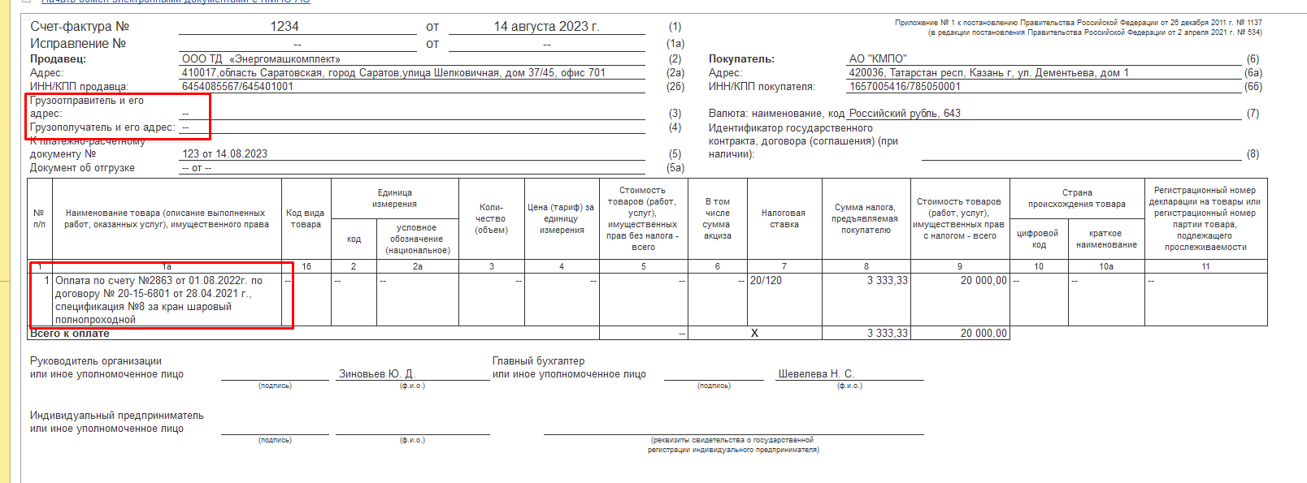

# ЗАКАЗ ПОСТАВЩИКУ НА ПРОИЗВОДСТВЕННУЮ ПЛОЩАДКУ (САЗ ЗАО, ИПЦ ЗАО, КСА ЗАО, РЕГУЛЯТОР НПО, САЗ ЗАО КОМПЕНСАТОРЫ)

На основании **Заказа клиента** создается **Заказ поставщику**.

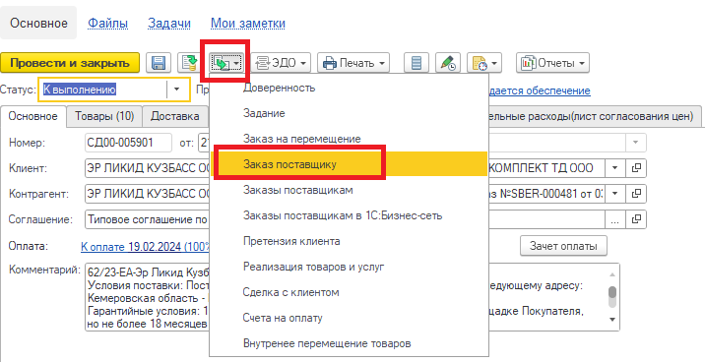

В закладке ***Основное*** заполняется:

* ***Поставщик/Контрагент*** (САЗ ЗАО, ИПЦ ЗАО, КСА ЗАО, Регулятор НПО, САЗ ЗАО КОМПЕНСАТОРЫ);
* ***Организация*** указывается «СКЛАД»;
* ***Склад*** указывается «УПТК-1» или «ТРАНЗИТ»;
* ***Договор*** подгружается автоматически;
* в ***Комментарии*** указывается требования к изготовлению продукции.

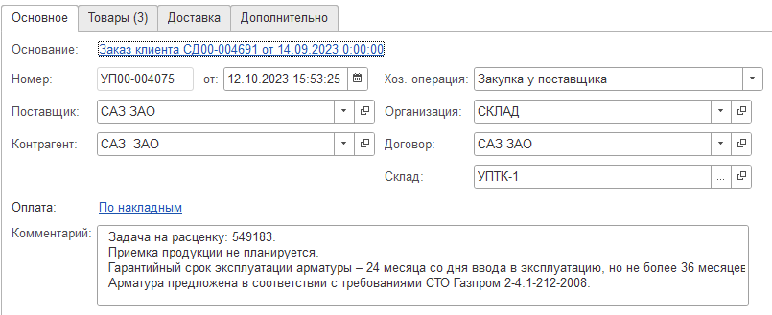

В закладке ***Товары***

* ***Назначение*** заполняется автоматически;
* ***Комментарий, Цена*** заполняется на основании бланка для заказа, задачи на расценку, ОЛ.

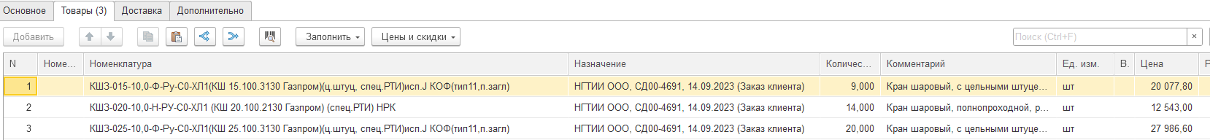

В закладке **Доставка** остается неизменным.

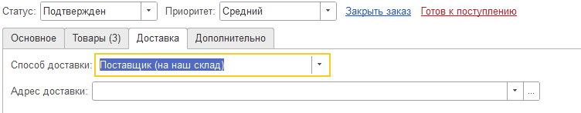

В закладке «**Дополнительно»:**

* Выбираем ***«Цена включает НДС»*** (ставим галочку);
* Налогообложение ***«Закупка облагается НДС».***

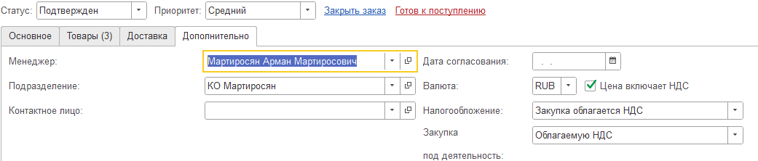

**Внимание!** Заказ поставщику необходимо провести. Далее нажать кнопку Печать и выбрать нужную производственную площадку.

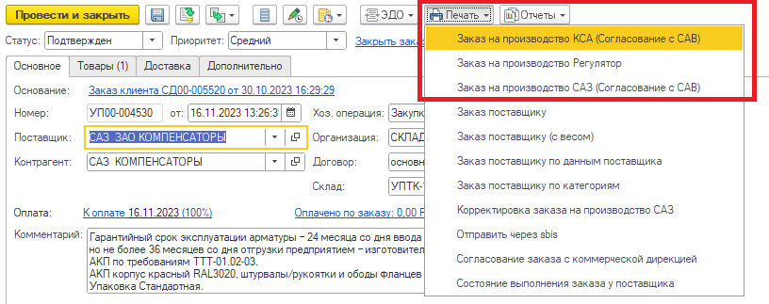

**Внимание!** Заказ поставщику подписывается в КД, кроме Заказа поставщику на АО НПО «Регулятор».

После подписания Заказа поставщику создается задача в программе «Мотив». Открываем родительскую задачу по проекту, переходим во вкладку Описание, нажимаем «Создать подзадачу».



В появившейся новой вкладке заполняем нужные параметры.

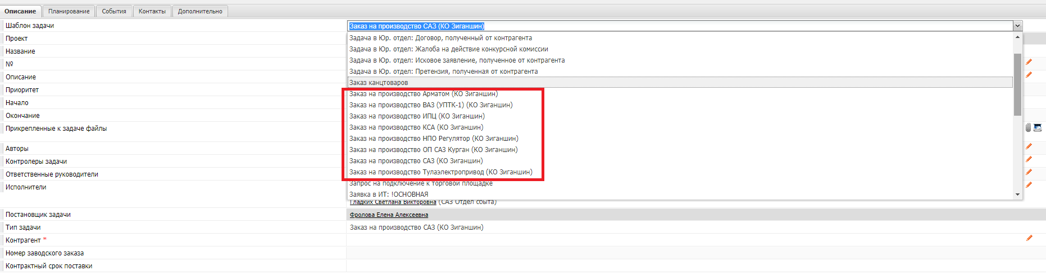

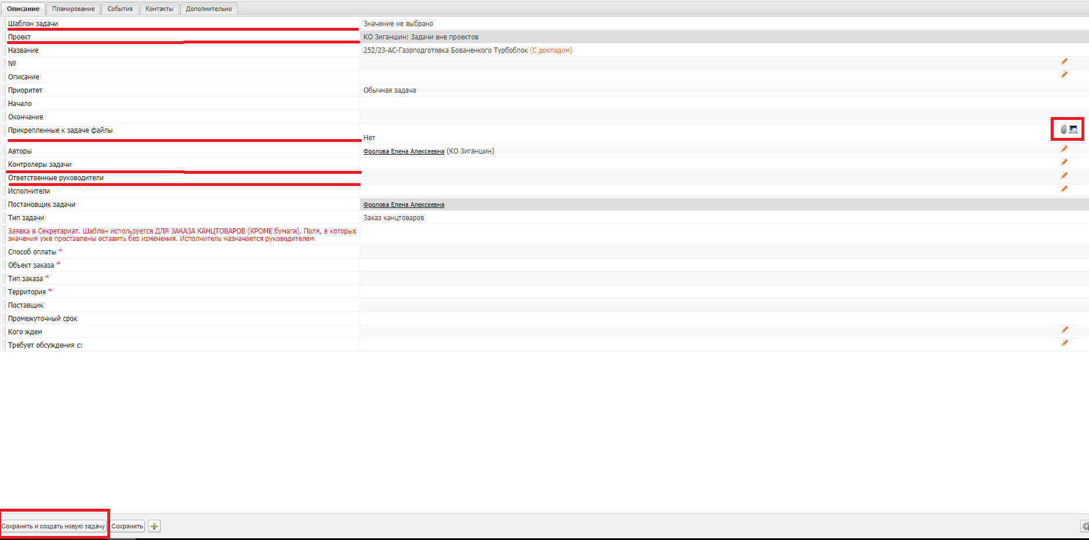

**Внимание!**

* Для оформления заказа на **ЗАО «САЗ»** необходимо учитывать возможности изготовления продукции каждого цеха (продукция диаметром до Ду100 (включительно) и продукция свыше Ду100 (не включая) оформляются в два разных заказа поставщику).
* Для **ЗАО «САЗ»** необходимо объединять позиции в заказе поставщику с одинаковой номенклатурой, описанием и ценой.
* Для **ЗАО «КСА»** в закладке «Дополнительно» необходимо заполнять «Приемку представителем заказчика» и «Требования к документации».

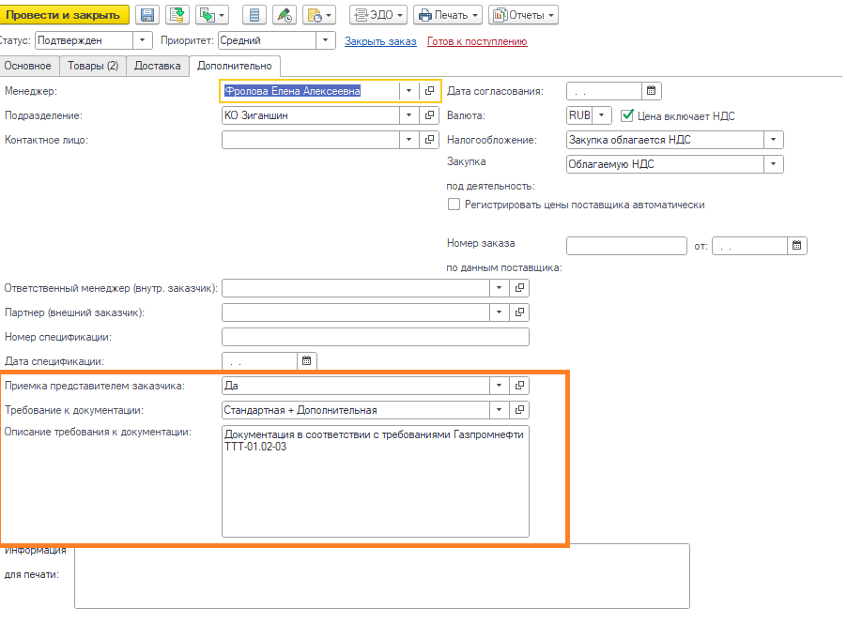

# ЗАКУПКА У СТОРОННИХ ПОСТАВЩИКОВ

## Лист согласования закупки у сторонних поставщиков (у ответственных менеджеров через КД)

ЛСЗ создается из основного счета, в случае если заказанная продукция будет переделываться создается из «Левого счета».

В «Левом счете» в закладке **Основное** заполняемые параметры идентичны **Заказу клиента** до поступления продукции под Склад.

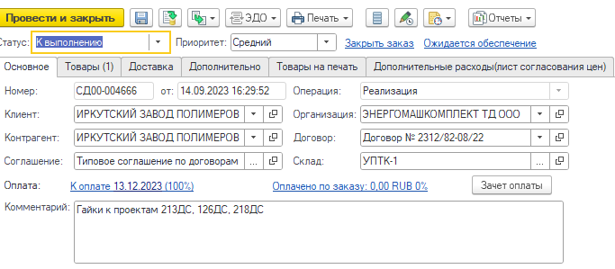

Закладка **Товары** заполняется номенклатура, которая будет списываться с остатков склада. Колонка **№ комплекта** не заполняется. В колонке **Действия** устанавливается значение «**К обеспечению»** и галочка **«обособленно»*.*** В колонке **Склад** выбирается место отгрузки. Колонки **Количество** проставляется в соответствии с производственной необходимостью. В колонке **Базовая** устанавливается цена закупки (из коммерческого предложения), в колонке **Цена** устанавливается цена 1С (цена перехода (цена закупки, умноженная на коэффициент)).

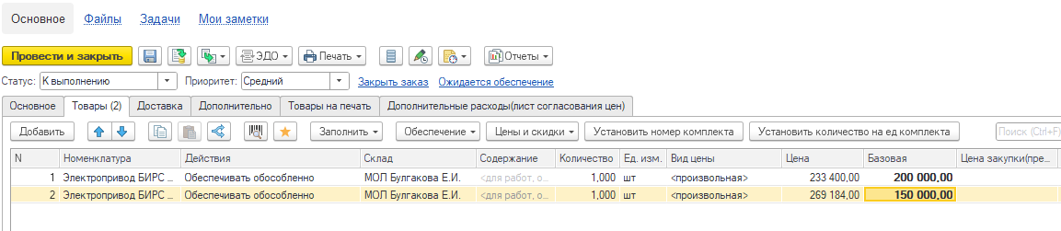

Закладка **Товары на печать** не заполняется.

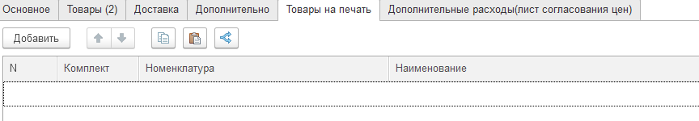

Перед согласованием «Левого счета» с коммерческой дирекцией (заместителем коммерческого директора) необходимо убедиться в правильности заполнения счета: номенклатура, количество, цены (базовая, закупки), дату отгрузки и статус «На согласовании». После согласования КД статус изменится на «К выполнению».

По кнопке **Печать** доступны печатные формы документа, в частности, ***Лист согласования закупки:***

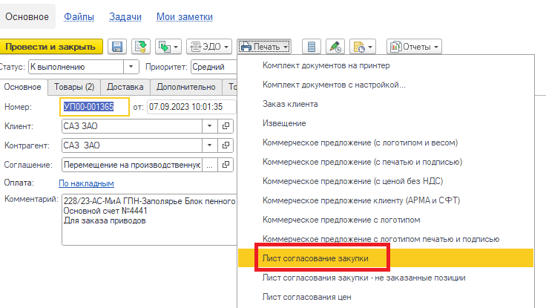

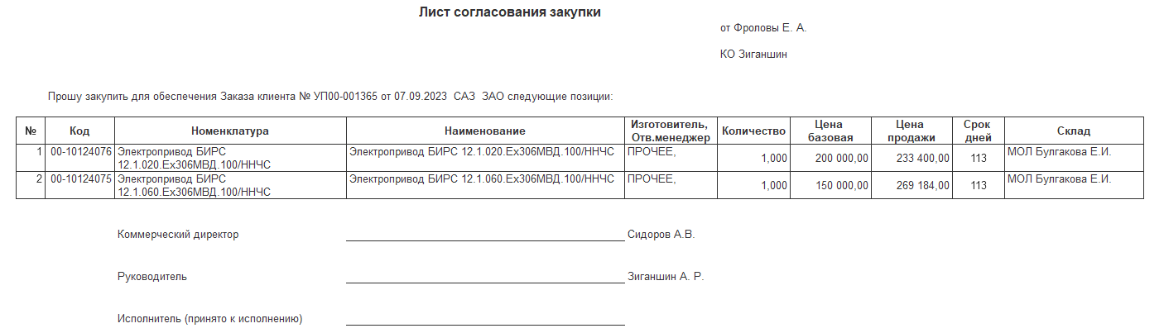

**Внимание!** ЛСЗ подписывается в КД. После подписания ЛСЗ отправляется ответственным за закупку менеджерам на почту. Исключением является заказ в АО «Тулаэлектропривод», оформляется подзадача в системе «Мотив».

**Внимание!** После поступления продукции под склад необходимо изменить Контрагента на производственную площадку (ЗАО «САЗ», ЗАО «КСА», ЗАО «ВАЗ»), где будет происходить доработка продукции и выбрать соглашение «Перемещение на производственную площадку».

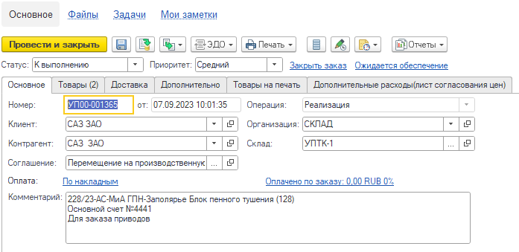

## Согласование заказа с КД (самостоятельная закупка КО без участия ответственных менеджеров КД)

В случае если КО (коммерческий отдел) самостоятельно закупает продукцию, то оформляется **Согласование заказа с КД** на основании **Счета на оплату**, выставленным поставщиком.

Для оформления **Согласования заказа с КД** создается **«Левый счет»**. Номенклатура создается самостоятельно через ОТУ.



На основании **«Левого счета»** создается **Заказ поставщику**.

В закладке ***Основное*** заполняется:

* ***«Поставщик/Контрагент»*** указываем организацию у кого закупаем;
* ***«Организация»*** указываем организацию от кого закупаем;
* ***«Склад»*** указывается «УПТК-1» или «ТРАНЗИТ»;
* ***«Договор»*** подгружается автоматически;
* в «***Комментарии»*** указываем счет на оплату.

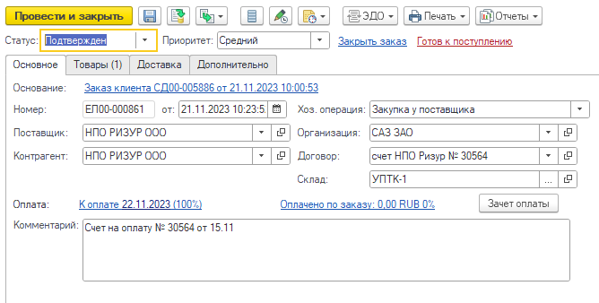

■ ***Оплата*** заполняется в соответствии с условиями Счета на оплату/Спецификацией. Дата оплаты проставляется следующим календарным днем на момент подачи в оплату.

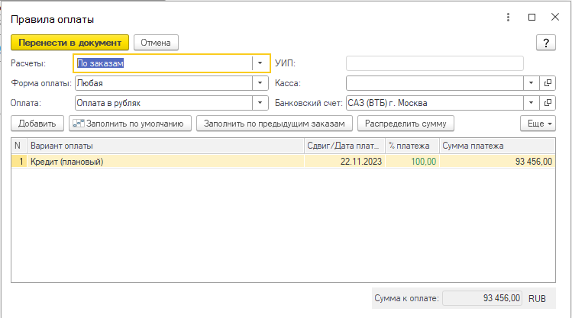

В закладке ***Товары***

* ***Назначение*** заполняется автоматически;
* ***Комментарий, Цена*** заполняется на основании Счета на оплату.

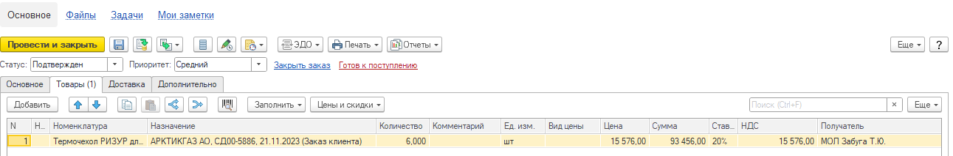

Кнопке **Печать** доступны печатные формы документа, в частности, ***Согласование заказа с КД.***

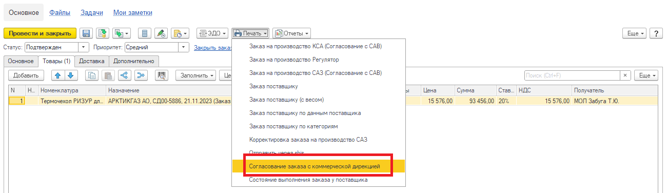

**Внимание!** При подаче согласования заказа с КД прикладывается счет на оплату.

После того, как **Поступления безналичных ДС** будут загружены в программу, их нужно привязать к заказу поставщику. Для этого в документе **Заказ поставщику** нужно перейти по кнопке **Зачет оплаты** на закладке **Основное.**

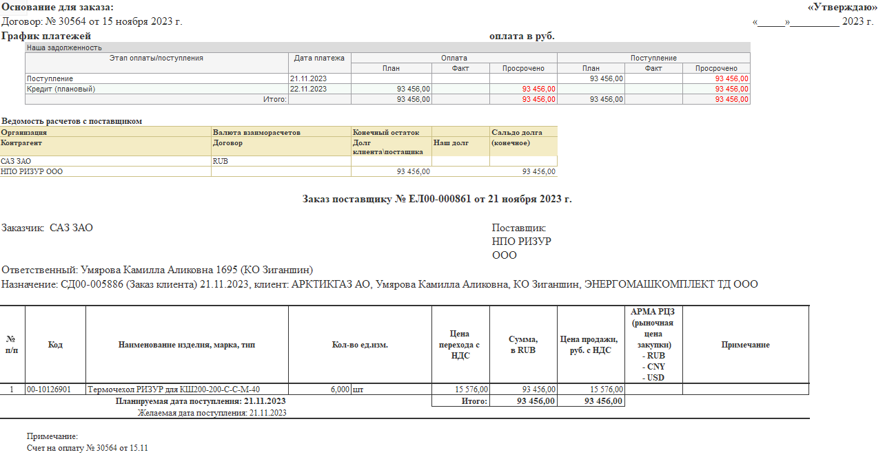

**Внимание!** После поступления продукции под склад КО необходимо самостоятельно оформить Приобретение товаров и услуг.

# ПРИОБРЕТЕНИЕ ТОВАРОВ И УСЛУГ

Приобретение товаров и услуг создается на основании УПД от поставщика. В программе 1С Приобретение товаров и услуг создается из Заказа поставщику.

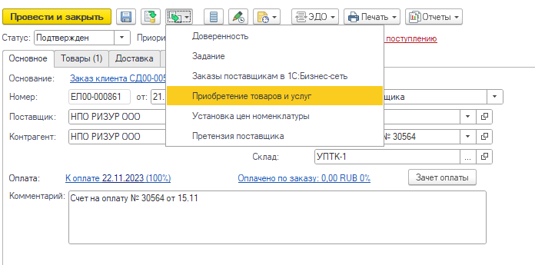

В закладке ***Основное*** заполняется:

■ ***Дата документа*** устанавливается реальная дата прихода продукции под склад;

■ ***Установить цену с ТЗР*** ставим галочку;

■ ***Склад назначения*** указывается «УПТК-1»;

■ ***Склад*** ставим кладовщика, у кого хранится продукция.

**Внимание!** Закладка Товары заполняется автоматически из Заказа поставщику.

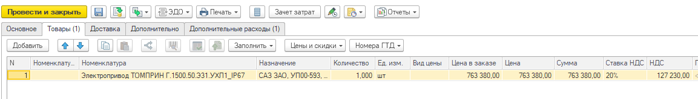

**Внимание!** Необходимо проверить правильность заполнения колонок в закладке Товары с первичными документами от поставщика (УПД): количество, единицы измерения, цену, сумму НДС и сумму с НДС.

**Внимание!** В закладке Файл необходимо прикрепить бухгалтерский документ от поставщика.

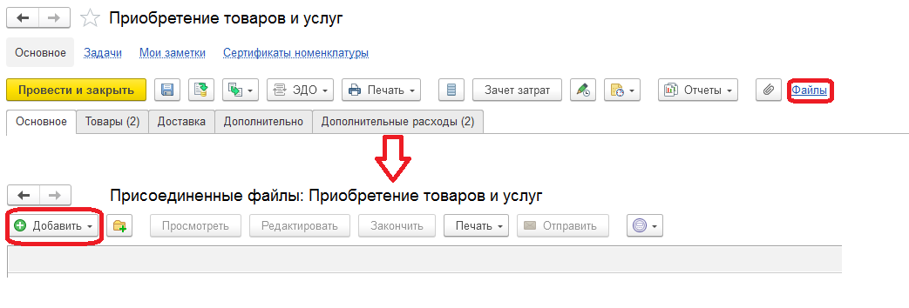

На основании Приобретения товаров и услуг регистрируется счет-фактура, данные вносятся из УПД от поставщика.

Внимание! Если поставщик работает без НДС, то счет-фактура не создается.

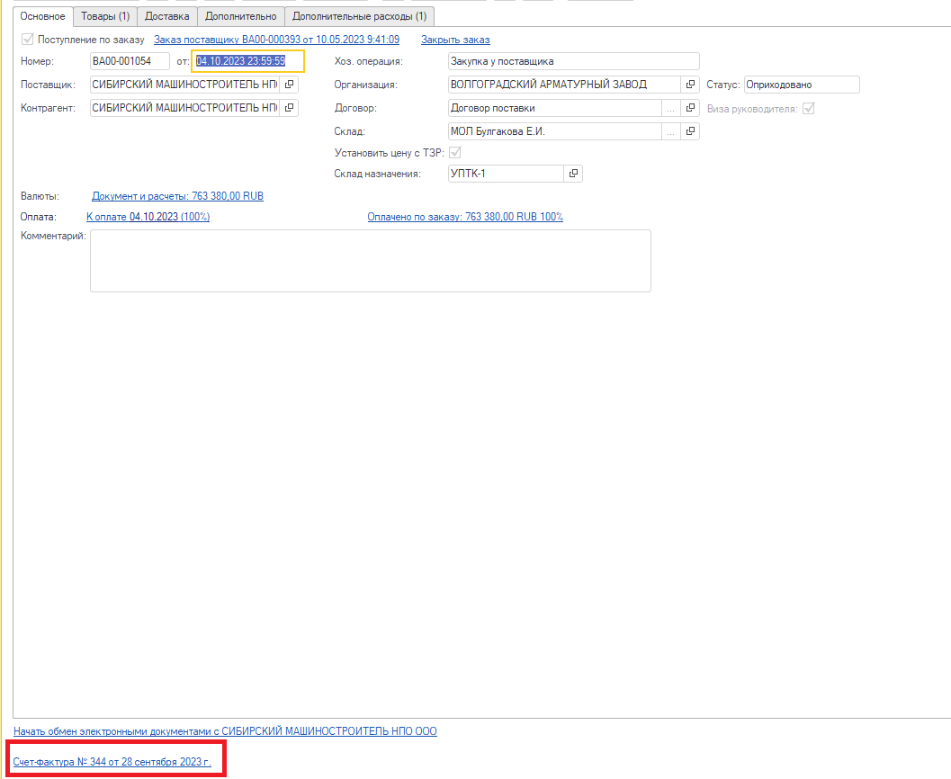

**Внимание!** Для проведения Приобретения товаров и услуг необходимо позвонить по номеру 2216.

# РЕАЛИЗАЦИЯ ТОВАРОВ И УСЛУГ

## Реализация товаров и услуг с установленным флагом Бухгалтерский документ

**Бухгалтерский документ (Реализация товаров и услуг)** создается в том случае, когда поставка комплекта осуществляется частями. **Если весь комплект отгружается одновременно см. п. 10.2.**

Перед созданием бухгалтерского документа нужно в документе ***Заказ клиента*** на закладке ***Дополнительно*** установить флаг **Выписка бухгалтерского документа**:

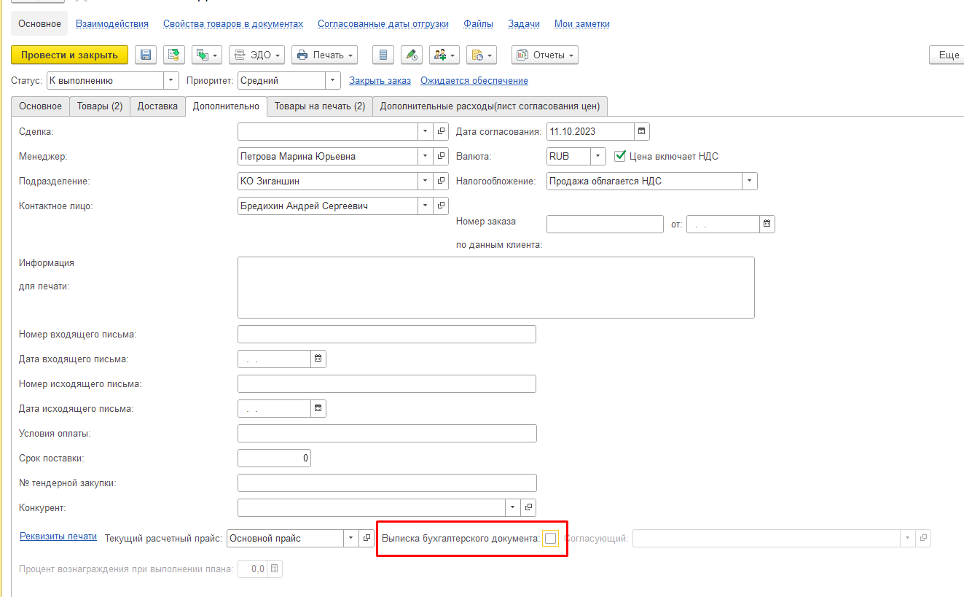

**Внимание!** Если бухгалтерский документ создается на весь комплект до того, как заказ ПОЛНОСТЬЮ отгружен, то допоставку остатков по заказу нужно согласовывать с бухгалтерией! Бухгалтерскую реализацию необходимо создавать в один из дней, когда реально уезжал товар.

Документ **Реализация товаров и услуг** создается на основании заказа клиента:

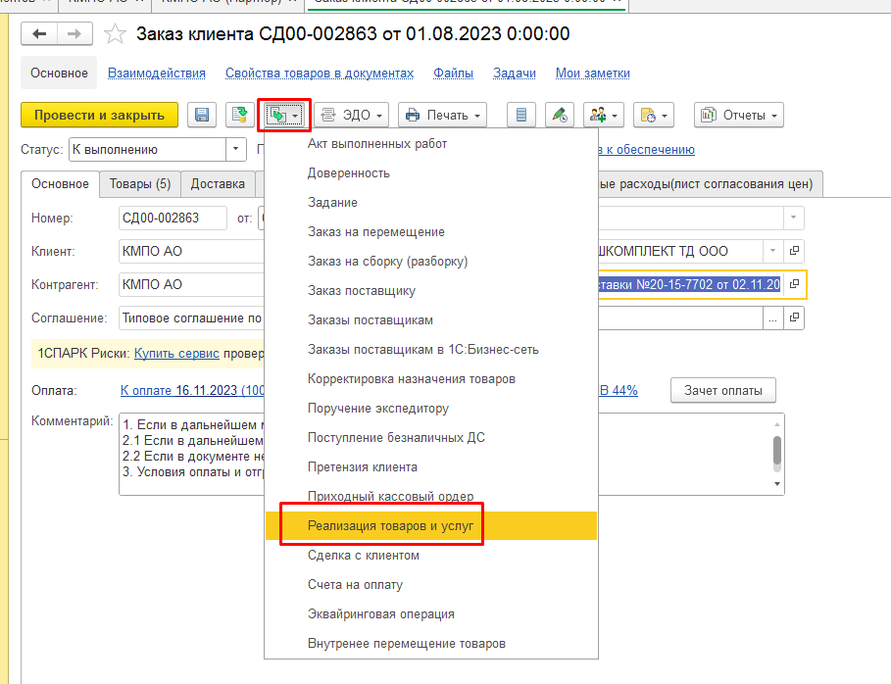

В поле **Комментарий** указывать номера и даты документов **Реализаций товаров и услуг**, по которым были реальные отгрузки:

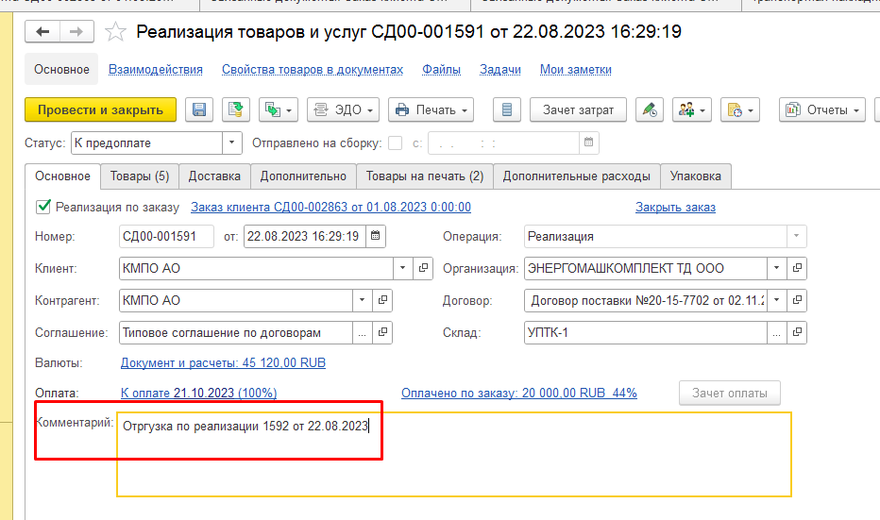

Закладки **Товары** и **Товары на печать** изначально не заполнены. Нужно перейти на закладку «**Дополнительно»**, установить флаг **Бухгалтерский документ** и нажать ссылку **Заполнить бухгалтерский документ**:

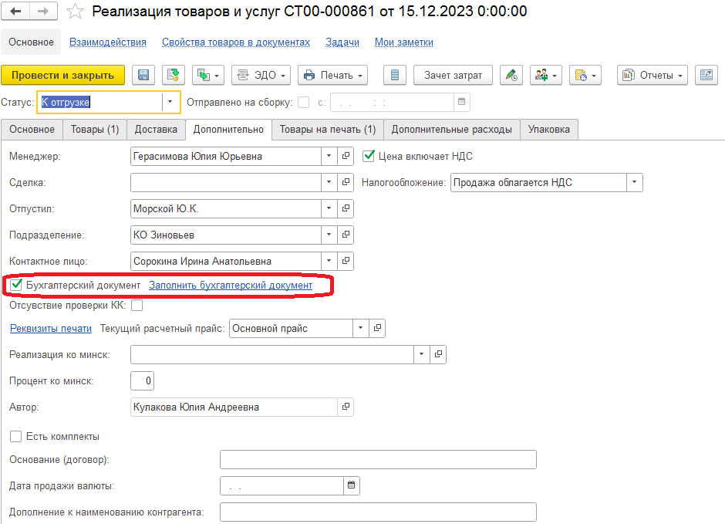

**Дата** документа - дата, когда реально уходила какая-то часть комплекта к клиенту:

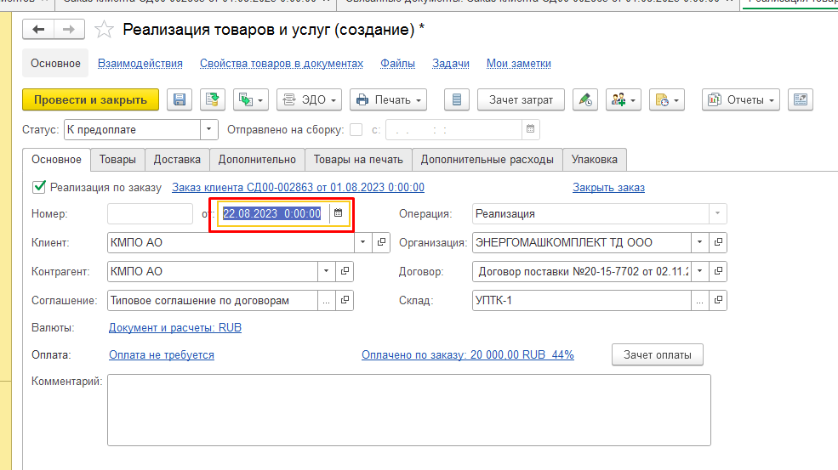

На закладке **Дополнительно** по ссылке **Реквизиты** **печати** **ТОРГ12** заполняется:

**Документ**:

* + - Если есть договор, то выбирается из списка договор;
    - Если договор в 1С не создается (работа по соглашению ТИПОВОЕ СОГЛАШЕНИЕ Предоплата 100%), то указывается номер и дата спецификации и договора;

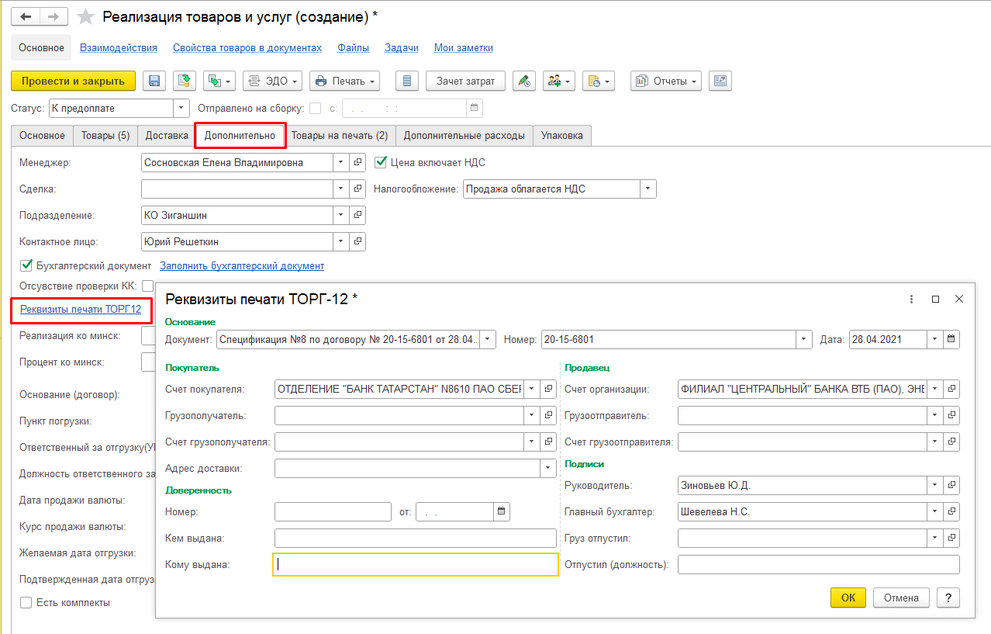

* + - Если договор не заключался совсем, и оплата была по счету, то выбирается Заказ клиента №…, но слова ***Заказ клиента*** вручную перебиваются на ***Счет:***

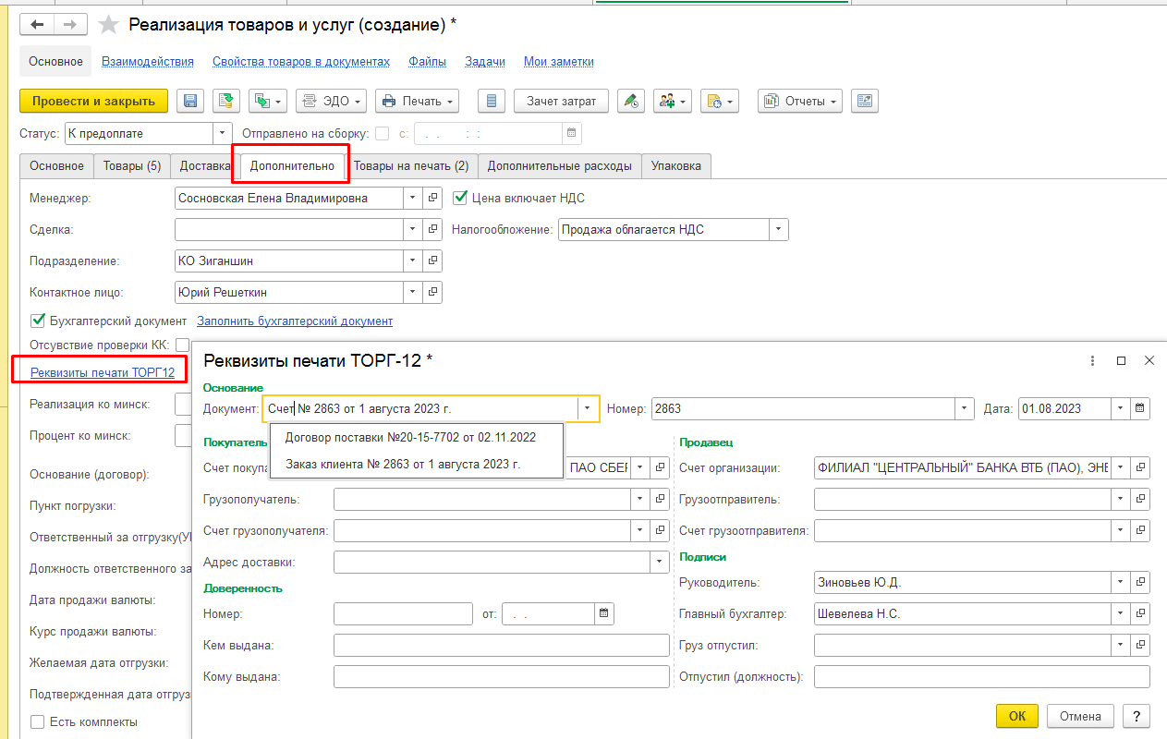

**Внимание!** При выгрузке документов в **Диадок** нужно в окошке **Документ** вручную написать ***Договор № либо Спецификация №… от хх.хх.20хх г. к Договору №***, в полях **Номер** и **Дата** указать соответственно номер и дату реального договора, по которому производится работа с клиентом.

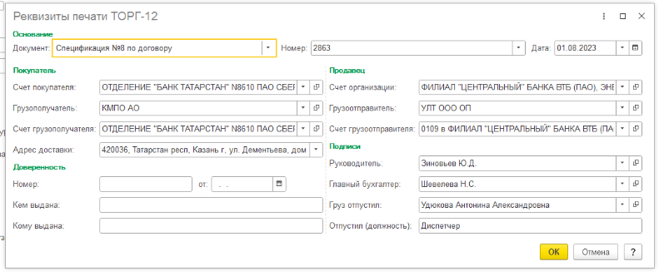

Разделы **Покупатели** и **Продавец** заполняются так же, как в спецификации.

В поле **Грузополучатель** нужно выбрать контрагента из справочника. Если клиент отсутствует в 1С, то нужно создать новую карточку партнера + контрагента.

В поле **Грузоотправитель** указывать:

* Если отгрузка со склада - УЛТ ООО ОП
* Если отгрузка транзитом с наших заводов - КСА ООО или НПО Регулятор
* Если от сторонних поставщиков – реквизиты контрагента

В поле **Счет грузоотправителя** внимательно выбираем тот счет, который указан в спецификации. Счет должен быть заполнен обязательно!

Раздел **Подписи** (Руководитель и Главный бухгалтер) поставляются автоматически.

Если выбран грузоотправитель **УЛТ ООО ОП**, то

* + ***Груз отпустил*** указывается ФИО кладовщика или лица, замещающего его во время отпуска.
  + ***Отпустил (Должность)*** – указывается ФИО диспетчера или лица, замещающего его во время отпуска.

Если выбран грузоотправитель, отличный от ОП ООО УЛТ, то поля «Груз отпустил» и «Отпустил (Должность)» нужно оставить пустыми или вручную в поле «Груз отпустил» указать ФИО Руководителя (например, Зиновьев Юрий Дмитриевич), «Отпустил (Должность)» – указать должность Руководителя, например, Генеральный директор.

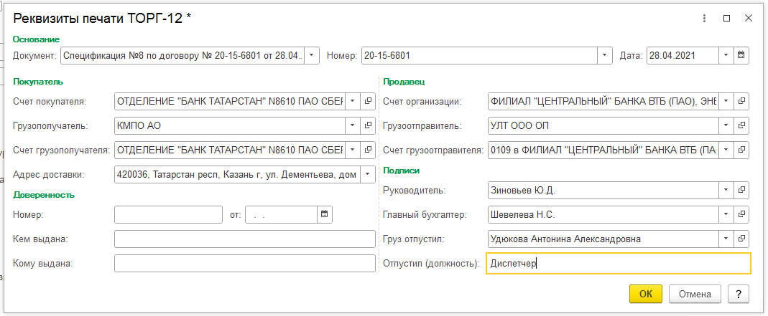

## Реализация товаров и услуг

Документ **Реализация товаров и услуг** создается на основании документа **Заказ клиента**. В заказе на закладке **Товары** в колонке **Действия** необходимо установить **Отгрузить** для тех позиций, которые отгружаются в данный момент. Если отгрузка со склада из наличия, то поле **Обособленно** в этой строке остается пустым, если товар заказан под КО, то в поле **Обособленно** нужно установить галочку. Если товар не был заказан с указанием данного заказа в назначении, то галочку установить нельзя.

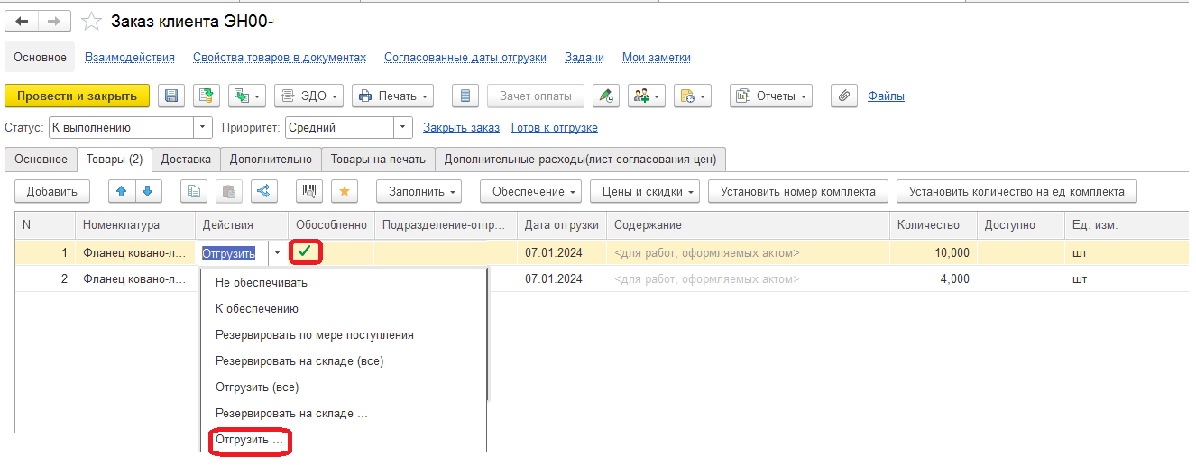

Далее, после проведения документа, создается **Реализация товаров и услуг**:

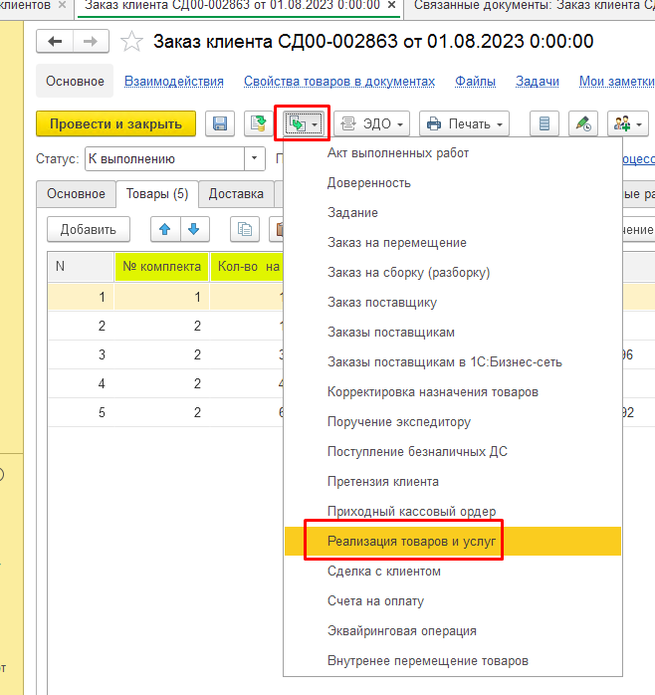

Закладки **Товары** и **Товары на печать** заполняются теми товарами, комплектами и комплектующими, которые отмечены в заказе действием *Отгрузить/Отгрузить обособленно*.

На закладке **Основное** в поле **Дата** документа нужно указать дату, когда реально уходит товар к клиенту.

В поле **Комментарий** прописывается информация для упаковки. Так же в случае раздельной отгрузки необходимо указать номер и дату бухгалтерского документа.

В случае раздельной поставки счет-фактуру присваивают только в бухгалтерском документе на весь комплект, складские накладные на фактическое списание частей комплекта должны быть без счет-фактур!

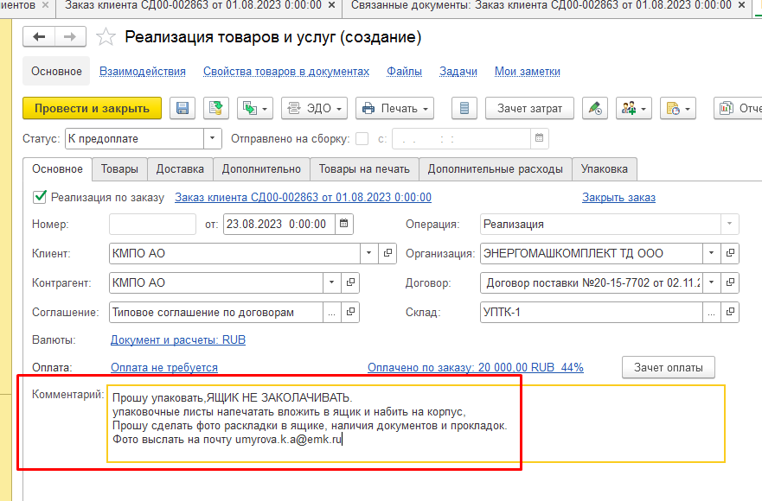

На закладке **Дополнительно** по ссылке **Реквизиты** **печати** **ТОРГ12** заполняется только в том случае, если сразу создается счет-фактура и печатается пакет документов для клиента (правила заполнения описаны в разделе ***Реализация товаров и услуг с установленным флагом Бухгалтерский документ*** текущей инструкции). В противоположном случае здесь можно ничего не заполнять.

# СЧЕТ-ФАКТУРА ВЫДАННЫЙ

**Внимание!** В случае раздельной отгрузки документ **Счет-фактура** создается только к бухгалтерскому документу! В случае обычной отгрузки – к каждой реализации!

Документ оформляется путем нажатия в документе **Реализация товаров и услуг** ссылки **Оформить счет-фактуру.**

**Внимание!** Перед началом работы со счет-фактурой убедитесь в правильности **Даты** в документе **Реализация товаров и услуг!**

Если нужно оформить документ не текущей датой, а более ранней, то нужно воспользоваться ссылкой **Выбрать СФ** (бухгалтерия ежедневно создает несколько пустых документов, нужно выбирать один из них для того, чтобы не сбивалась нумерация счет-фактур в течение дня). Если свободных номеров нет, то нужно связаться с бухгалтерией.

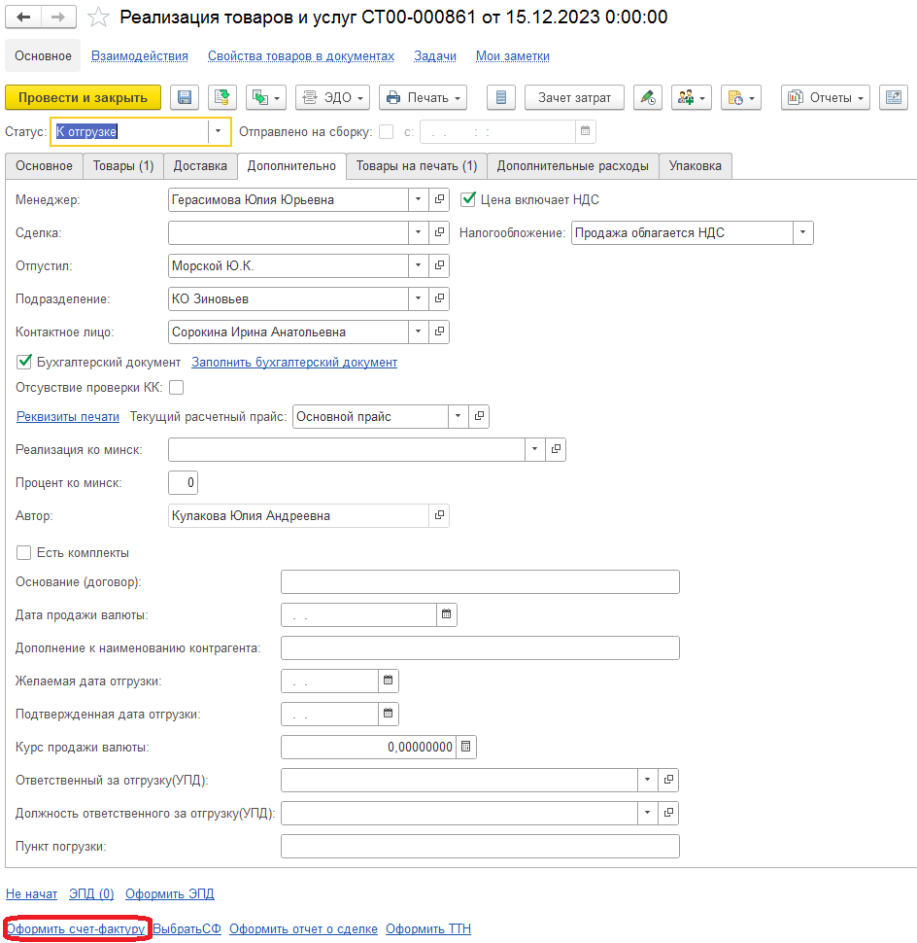

**Дата** – дата фактической отгрузки.

Если был оплачен аванс (и создан счет-фактура выданный (аванс)), то нужно заполнить **Платежно-расчетные документы** по ссылке **Отсутствуют**:

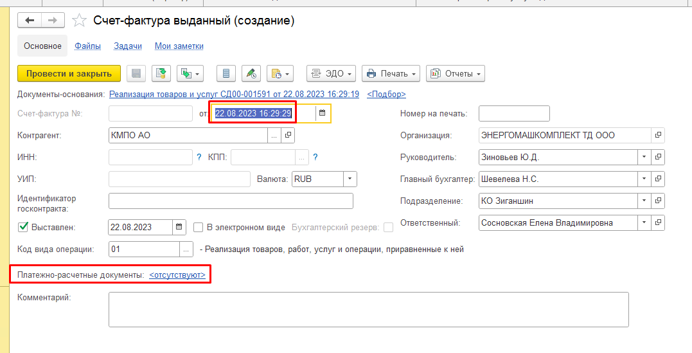

По нажатии кнопки **Заполнить** табличная часть заполняется существующими авансами:

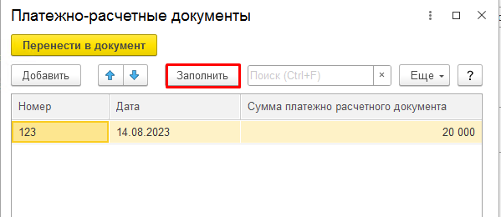

**Номер** – ***Номер по банку*** на закладке ***Основное*** в документе **Поступление безналичных ДС**.

**Дата** – поле ***от:*** на закладке ***Основное*** в документе **Поступление безналичных ДС**.

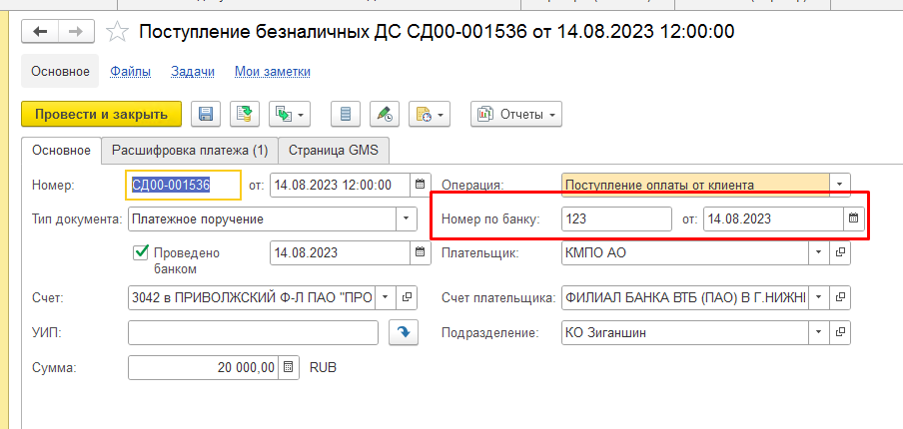

**Сумма платежно-расчетного документа** – та сумма, которая идет в зачет создаваемой реализации.

Правила распределения аванса между заказами и/или реализациями прописаны в договоре. ***Возможны варианты***:

* В договоре указано, что аванс – 25% от суммы реализации:

Пример. Заказ на 4 000 000 рублей. Поступил аванс в размере 1 000 000 рублей. Сделали две отгрузки на 1 000 000 и 3 000 000 рублей. При создании счет-фактуры к каждой реализации нужно указать сумму платежно-расчетного документа в размере 25% от суммы реализации, т.е.:

К отгрузке на 1 000 000 будет привязан аванс 250 000 рублей (1 000 000*25%)

К отгрузке на 3 000 000 будет привязан аванс 750 000 рублей (3 000 000*25%)

* В договоре не указаны правила распределения аванса:

Пример. Заказ на 500 000 рублей. Сумма аванса 500 000 рублей. В счет-фактуре на аванс указывается полная сумма платежки – 500 000 рублей при условии, что сумма реализации равна или больше суммы аванса. Иначе указывается сумма реализации. Например, прошло 2 отгрузки на 300 000 рублей и на 200 000 рублей.

К отгрузке на 300 000 привязать аванс 300 000 рублей

К отгрузке на 200 000 привязать аванс 200 000 рублей

Пример. Поступила оплата 1 000 000 рублей по трем счетам (заказам) одним платежом.

По двум заказам оплата после отгрузки по 250 000 рублей (в счетах-фактурах на отгрузку платежное поручение не указываем, поскольку это постоплата),

По третьему заказу - предоплата в размере 500 000 рублей. Предположим, что отгрузка по третьему заказу была оформлена одной реализацией на сумму 500 000 руб., в счет-фактуре необходимо указать сумму платежно-расчетного документа 500 000 рублей.

* Сумма оплат распределяется соответственно графику платежей:

Пример. Заказ на 1 000 000 рублей. Условия оплаты:

1. 10% предоплата (100 000 рублей)
2. 30% оплата по уведомлению о готовности продукции (300 000 рублей)
3. 60% доплата после поставки продукции (600 000 рублей)

Продукцию отгрузили по двум документам реализации на 300 000 рублей и на 700 000 рублей.

К счет-фактуре на 300 000 рублей привязываем 2 аванса:

От оплаты 1 привязываем 30 000 рублей (300 000*10%)

От оплаты 2 привязываем 90 000 рублей (300 000*30%)

К счет-фактуре на 700 000 рублей привязываем 2 аванса:

От оплаты 1 привязываем 70 000 рублей (700 000*10%)

От оплаты 2 привязываем 210 000 рублей (700 000*30%)

# ТРАНСПОРТНАЯ НАКЛАДНАЯ

Документ **Транспортная накладная** создается по ссылке **Оформить ТТН** в документе **Реализация товаров и услуг** только тогда, когда производится реальная отгрузка товара:

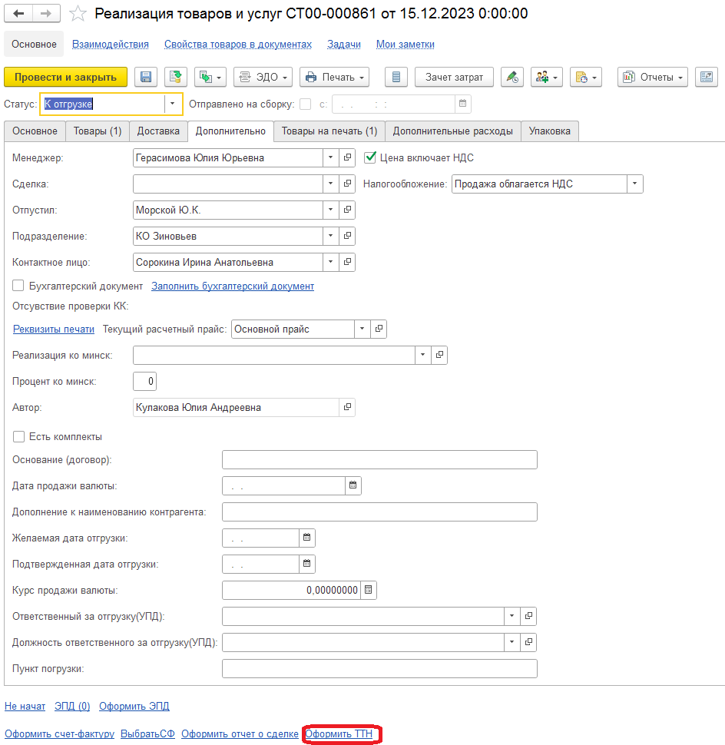

На закладке **Основное:**

* **Грузополучатель** и **Грузоотправитель** подставляются из документа Реализация товаров и услуг;
* **Организация** - ОП УЛТ ООО (если отгрузка с УЛТ, если отгрузка транзитом, то ТТН не создается).

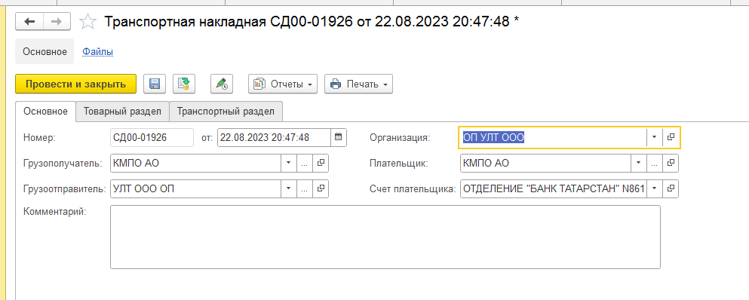

На закладке **Товарный раздел** выбирается что будет печататься в документах – **номера накладных** или **товарный состав:**

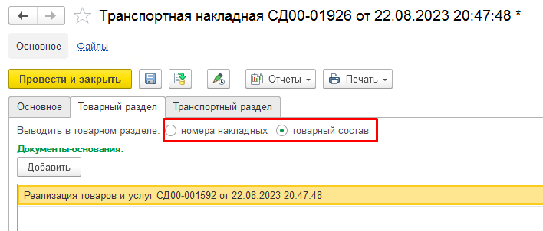

На закладке **Транспортный раздел** указывается:

* **Перевозчик** и **Счет перевозчика** (может быть наша компания или сторонняя)
* **Адрес погрузки** - откуда будет забираться товар
* **Адрес доставки** – заполняется из документа Реализация товаров и услуг
* **Заказчик-(плательщик)** – кто оплачивает перевозку по договору перевозки
* Разделы **Водитель** и **Транспортное средства** заполняется если едет отдельная машина (если находит машину транспортный отдел, то данные предоставляют из транспортного отдела, если клиент, то данные вместе с доверенностью предоставляет клиент).

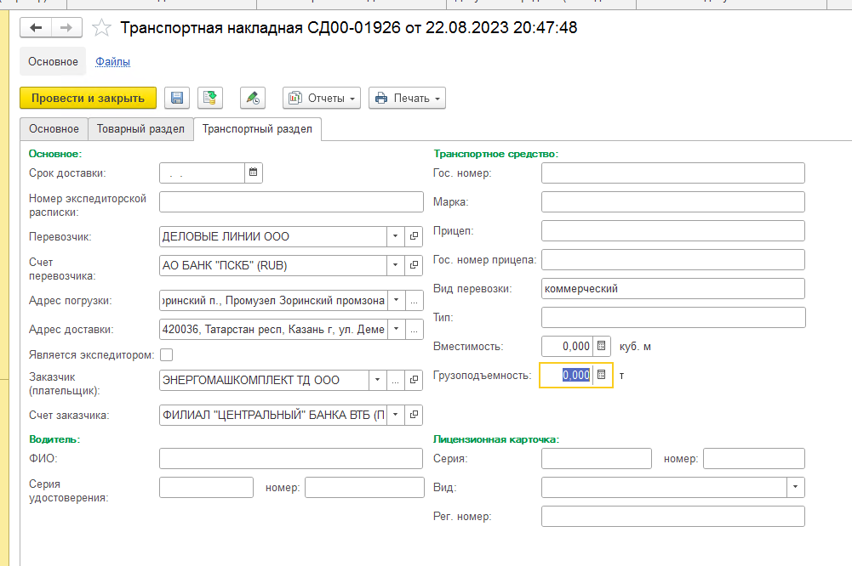

В печатной форме Вес подтягивается из карточки номенклатуры. При необходимости редактируется вручную.

После создания всей цепочки документов (Заказ клиента – Реализация товаров и услуг – Счет-фактура – Транспортная накладная) из документа **Реализация товаров и услуг** печатается пакет документов:

1. **Товарная накладная (ТОРГ12) – 2 экз.**
2. **Счет-фактура выданный – 2 экз.**
3. **Товарно-транспортная накладная (1-Т) – 3 экз.**

* **Грузоотправитель** = поле ***Грузоотправитель*** на закладке ***Основное***
  + **по ОКПО** – данные из карточки контрагента
* **Грузополучатель** = поле ***Грузополучатель*** на закладке ***Основное***
  + **по ОКПО** – данные из карточки контрагента
* **Плательщик** = поле **Плательщик** на закладке ***Основное***
  + **по ОКПО** – данные из карточки контрагента
* **Номер** – номер документа **Товарная накладная**
* **ТОВАРНЫЙ РАЗДЕЛ I**:
  + **в табличной части:**
    - *Количество* – установить вручную общее количество по накладной
    - *Наименование продукции, товара (груза), ТУ, марка, размер, сорт* – заполняются номер и дата накладной, указанные на закладке **Товарный раздел**
    - *Единица измерения* – вручную перечислить через запятую все ед измерения
    - *Вид упаковки* - вручную установить согласно упаковочному листу;
    - *Количество мест* – вручную установить согласно упаковочному листу;
    - *Масса, т.* - автоматически подставляется из поля **Масса (брутто)** на закладке **Товарный раздел)**. Поле редактируется вручную согласно упаковочному листу
  + **Всего мест,** заполняетсясуммарным количеством отгруженных товаров в реализации. В печатной форме нужновручнуюпрописью указать количество упаковок согласно упаковочному листу.
  + **Масса груза (нетто)** автоматически подставляется из поля **Масса (нетто)** на закладке **Товарный раздел)**. Поле редактируется вручную согласно упаковочному листу.
  + **Масса груза (брутто) –** автоматически подставляется из поля **Масса (брутто)** на закладке **Товарный раздел)**. Поле редактируется вручную согласно упаковочному листу.
  + **Отпуск разрешил/Главный (старший) бухгалтер**– ***ФИО*** и ***должности*** подтягиваются из карточки организации, указанной в поле ***Организация*** на закладке **Основное**. Изменить при необходимости (например, на исполняющих обязанности) можно на закладке ***Товарный раздел.***
  + **Отпуск груза произвел** – ***ФИО*** и ***должность*** подтягиваются из соответствующих полей на закладке ***Товарный раздел***
* **Раздел II**:
  + **Организация** = поле ***Перевозчик*** на закладке **Транспортный раздел**
  + **Автомобиль** = поле ***Марка*** на закладке **Транспортный раздел**
  + **Государственный №** =поле ***Гос. номер*** на закладке **Транспортный раздел**
  + **Заказчик (плательщик)** = поле ***Заказчик (плательщик)*** на закладке **Транспортный раздел**
  + **Водитель** = поле ***Водитель*** – ***ФИО*** на закладке **Транспортный раздел**
  + **Удостоверение №** = поля ***Серия удостоверения + номер*** на закладке **Транспортный раздел**
  + **Лицензионная карточка** = поле ***Вид*** лицензионной карточки (стандартная/ограниченная) на закладке **Транспортный раздел**
  + **Вид перевозки** = поле ***Вид перевозки*** на закладке **Транспортный раздел**
  + **Пункт погрузки** = поле ***Адрес погрузки*** на закладке **Транспортный раздел**
  + **Пункт разгрузки** = поле ***Адрес доставки*** на закладке **Транспортный раздел**

Если нет информации о водителе и транспортном средстве (доставка осуществляется сторонней компанией), то нужно сделать пометку для базы, чтобы они эту информацию прописали вручную (на листочке/стикере).

* + В табличной части **Сведения о грузе**
    - **Краткое наименование груза** – заполняется автоматически
    - **С грузом следуют документы** заполняется автоматически *если к реализации, которая указана в ТТН, создан счет-фактура.*
    - **Вид упаковки** и **Количество мест** заполняется вручную согласно упаковочному листу
    - **Масса брутто** - автоматически подставляется из поля **Масса (брутто)** на закладке **Товарный раздел)**. Поле редактируется вручную согласно упаковочному листу.
  + **Сдал** = поля ***Отпустил*** + ***Груз отпустил (должность)*** на закладке **Транспортный раздел**

1. **Транспортная накладная**

**1. Грузоотправитель = Наименование и юридический адрес партнера, указанного в поле Заказчик (пл*ательщик)*** на закладке **Транспортный раздел** (плательщик за транспорт)

**2. Грузополучатель** = ***Наименование***, ***ИНН***, ***юридический*** и ***фактический адрес*** партнера, указанного в поле ***Грузополучатель*** на закладке **Транспортный раздел**

**3. Груз**

* **Отгрузочное наименование груза… -** заполняется автоматически
* **Количество грузовых мест, маркировка, вид тары и способ упаковки** –заполняется не корректно, нужно вручную указать в соответствии с упаковочным листом
* **Масса груза брутто в килограммах, масса груза нетто... –** заполняется из карточек товара, нужно вручную указать в соответствии с упаковочным листом

**4.Сопроводительные документы на груз (при наличии)**

* + **Перечень прилагаемых к грузу сертификатов, паспортов качества, удостоверений**…- заполняется автоматически
  + **Реквизиты документа, подтверждающего об отгрузке** – ***номер***+***дата*** документов ***Реализация товаров и услуг***, а также ***Счет-фактур*** к ним, которые указаны на закладке **Товарный раздел**

**5.Указания грузоотправителя по особым условиям перевозки** - раздел оставить не заполненным

**6. Перевозчик (уточнить в транспортном отделе)**

* **Реквизиты, позволяющие идентифицировать Перевозчика *– Наименование***, ***ИНН*** и ***юр. адрес*** организации, указанной в поле ***Перевозчик*** на закладке **Транспортный раздел**
* **Реквизиты, позволяющие идентифицировать водителя(ей) – *ФИО*** ***Водитель*** на закладке **Транспортный раздел. Номер телефона и номер и дату водительского удостоверения** нужно внестивручную**.**

**7. Транспортное средство (уточнить в транспортном отделе)**

* **Тип, марка, грузоподъемность (в тоннах), вместимость (в кубических метрах)** – поля ***Тип***, ***Марка***, ***Вместимость***, ***Грузоподъемность*** на закладке **Транспортный раздел**
* **Регистрационный номер транспортного средства** – ***Гос. Номер*** на закладке **Транспортный раздел**

**8. Прием груза**

* **Реквизиты лица, действующего по поручению**… – ***Наименование, ИНН*** и ***фактический адрес*** организации, указанной в поле ***Грузоотправитель*** на закладке **Основное**. Если ИНН организации, указанной в этом поле равен 6454083390 (организации Армы), то поле печатной формы не заполняется
* **Наименование организаций-владельцев объектов инфраструктуры пунктов погрузки и основания беспрепятственного доступа к таким объектам**… – ***Наименование, ИНН*** и ***фактический адрес*** организации, указанной в поле ***Грузоотправитель*** на закладке **Основное**.
* **Адрес места погрузки** – ***Фактический адрес*** из карточки организации, указанной в поле ***Грузоотправитель*** на закладке **Основное**
* **Количество грузовых мест** – заполняется не корректно, нужно указать вручную в соответствии с упаковочным листом
* **Тара, упаковка (при наличии)** – подставляется автоматически во все печатные формы одинаково
* **Подпись, расшифровка подписи лица, осуществившего погрузку**… = поля ***Отпустил*** + ***Груз отпустил (должность)*** на закладке **Транспортный раздел**
* **Подпись, расшифровка подписи водителя, принявшего груз для перевозки** = поле ***ФИО Водитель*** на закладке **Транспортный раздел**

**9. Переадресовка (при наличии) перевозки** - раздел оставить не заполненным

**10. Выдача груза**

* **Адрес места выгрузки** = поле ***Адрес доставки*** на закладке **Транспортный отдел**
* **Фактическое состояние груза, тары, упаковки, маркировки, опломбирования** – заполняется автоматически
* **Подпись, расшифровка подписи водителя, сдавшего груз**… = поле ***ФИО*** Водитель на закладке **Транспортный раздел**

**11. Отметки грузоотправителей, грузополучателей, перевозчиков (при необходимости)** - раздел оставить не заполненным

**12. Стоимость перевозки груза (установленная плата) в рублях (при необходимости)** - раздел оставить не заполненным.

Образцы ТН приведены в Приложении 3.

# ЗАЯВКА В ПРОГРАММЕ «МОТИВ» НА АВТОТРАНСПОРТ

В программе **«Мотив»** заходим в закладку документы, выбираем «**Создать документ»**. В **карточке документа** выбираем **Шаблон автотранспорт (заявка на перевозку груза автотранспортом)** и заполняем параметры, необходимые для поиска автотранспорта. Ориентировочная дата оплаты клиентом транспортных расходов проставляется через неделю на момент заполнения заявки.

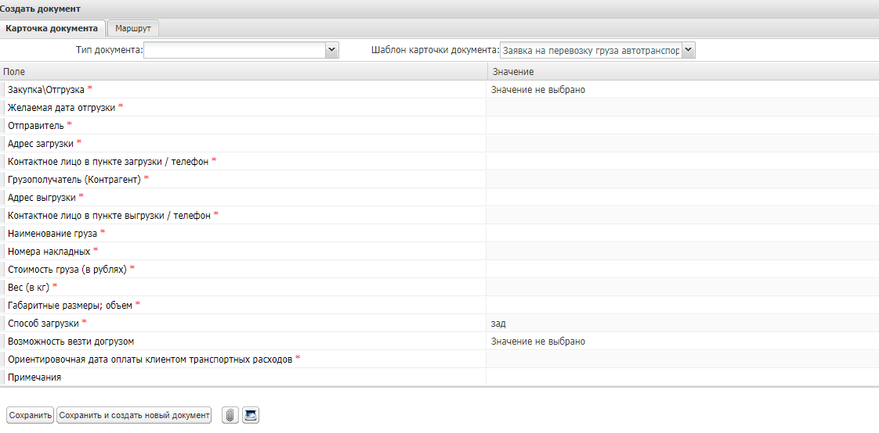

# ЗАЯВКА НА ВОЗВРАТ

**Заявки на возврат** могут быть оформлены на основании документа **Реализация товаров и услуг** и расположены в списке документов в разделе ***Продажи – Заявки на возврат товаров от клиента.***

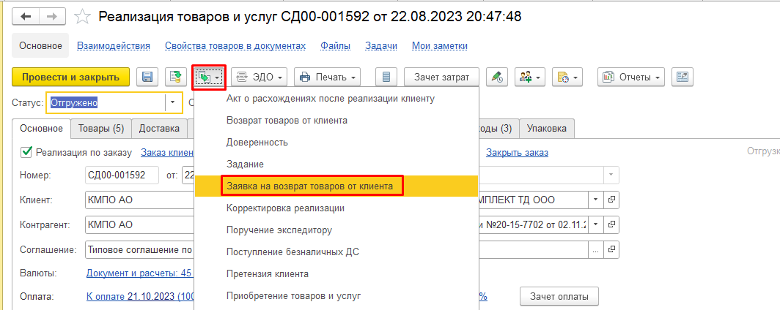

Менеджер создает ***Заявку на возврат*** в статусе **На согласовании** и отправляет на согласование заместителю коммерческого директора. В обсуждении к документу нужно указать номер информационной задачи в мотиве. После установки статуса ***К возврату*** ответственным лицом документ опять становится доступным для редактирования менеджеру.

На закладке **Основное** выбирается ***Склад***, на который будет оформлен возврат:

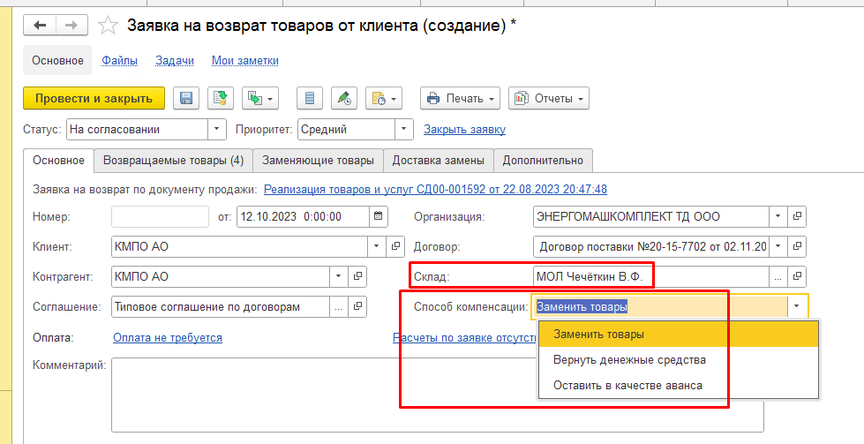

При оформлении заявки на возврат товаров доступны ***Способы компенсации***:

■ ***Вернуть денежные средства***. Денежные средства клиенту возвращаются. Для отражения возврата денежных средств оформляются платежные документы.

■ ***Оставить в качестве аванса***. Денежные средства клиенту не возвращаются. После оформления возврата товаров денежные средства могут быть зачтены в качестве аванса по другой операции (по заказу клиента).

■ ***Заменить товары***. Если необходимо оформить замену товаров, то дополнительно заполняется информация о товарах, которые будут отгружены покупателю в качестве замены возвращаемых товаров. Эта информация заполняется на закладке ***Заменяющие товары***. Если в качестве замены должен быть отгружен точно такой же товар, то для заполнения списка товаров можно использовать кнопку ***Заполнить возвращаемыми товарами***.

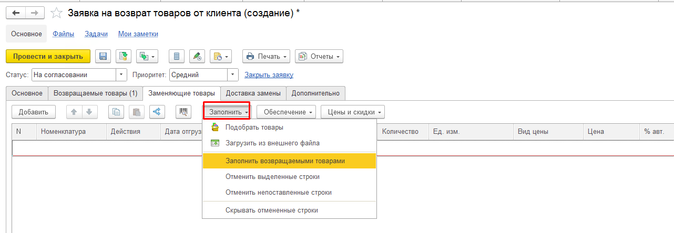

Закладка **Возвращаемые товары** заполняется товаром по документу основанию (из реализации товаров и услуг, на основании которой была создана заявка на возврат). Состав и количество правится вручную.

**Внимание!!!** Поле ***Назначение***, если оно заполнено, необходимо очистить!

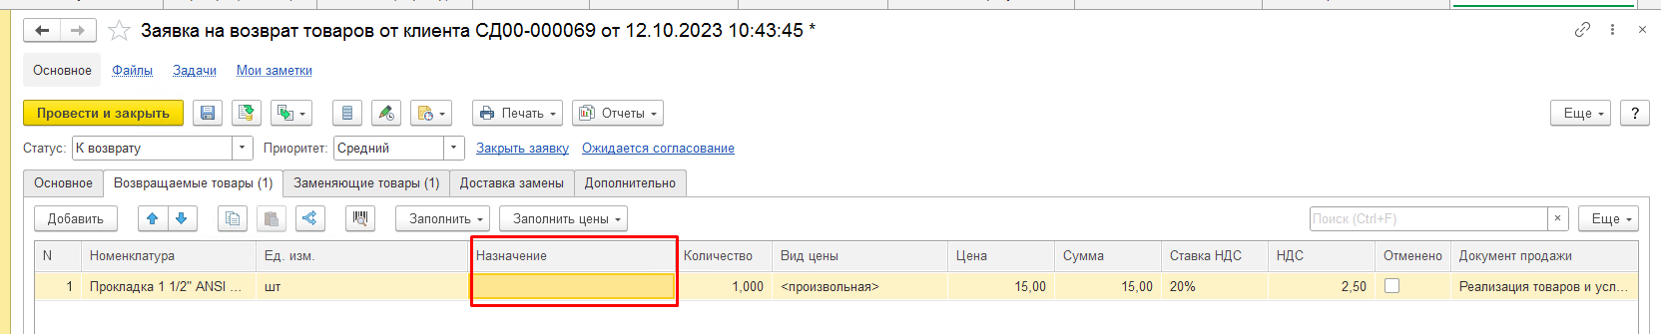

## Возврат товаров от клиента

Для оформления возврата товаров по ***Заявке на возврат*** необходимо получить согласование у заместителя коммерческого директора (установлен статус ***К возврату).*** Документ ***Возврат товаров от клиента*** создается на основании ***Заявки на возврат*** и заполняется автоматически:

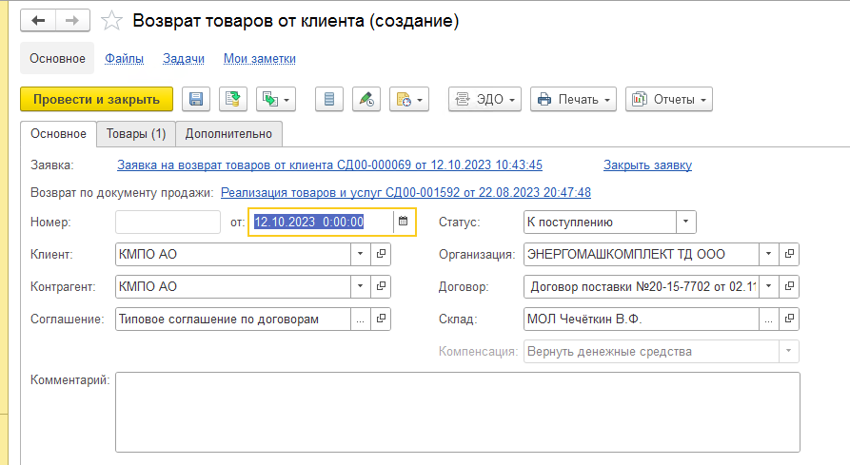

**Дата документа** – реальная дата, когда товар поступил на склад

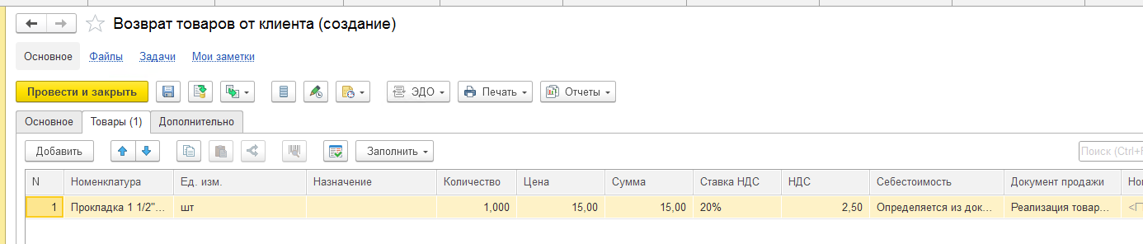

## Реализация товаров и услуг (на замену)

Замена товаров оформляется на основании Заявки на возврат. Для оформления замены товаров необходимо в заявке на возврат установить статус ***К выполнению***.

На закладке **Заменяющие товары** указать вариант ***обеспечения*** (***Действие***) - ***Отгрузить***.

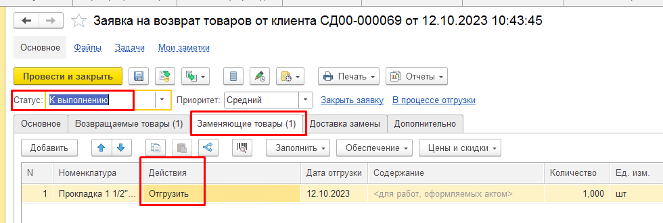

Отгрузка заменяемых товаров осуществляется оформлением документа ***Реализация товаров и услуг***. Документ заполняется автоматически данными из заявки:

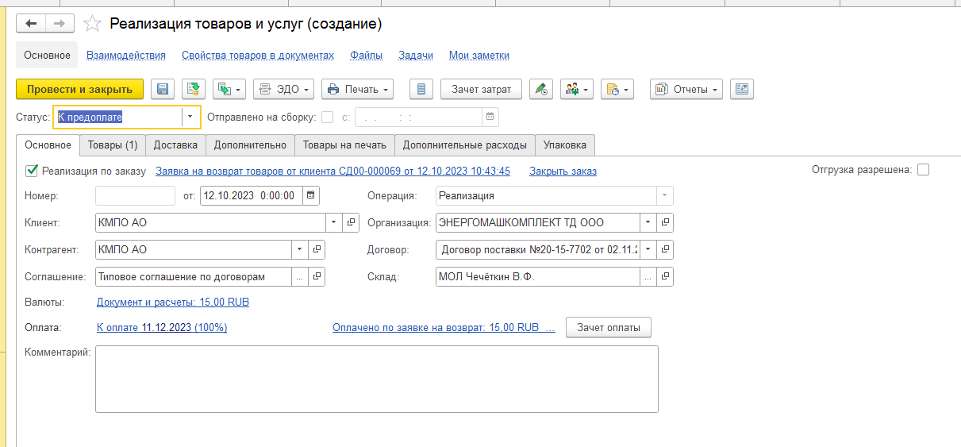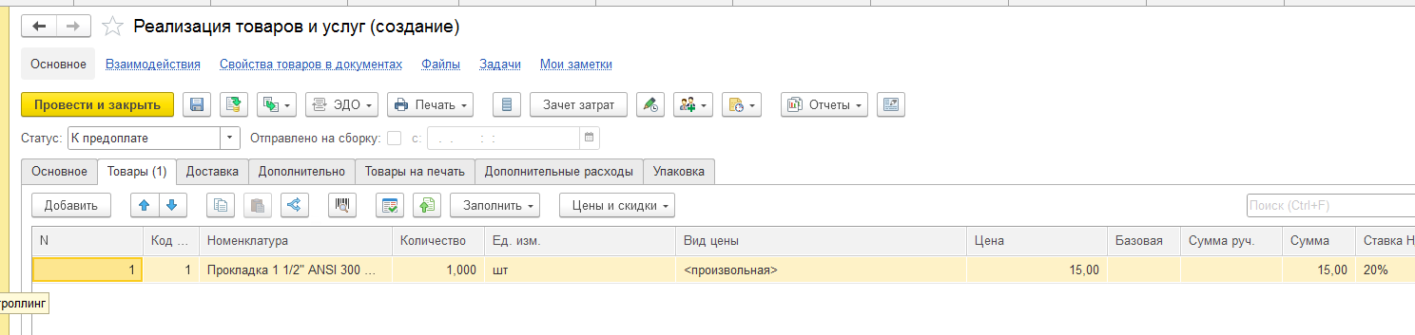

**Внимание!!!** Если оформляется неофициальный возврат (договоренность по телефону), то Счет-фактура к этой реализации не создается.

# ПРИЛОЖЕНИЕ 1. ПЕРЕЧЕНЬ КРИТИЧНЫХ ДЕЙСТВИЙ-ПРАВИЛ

Перечень критичных действий-правил

|  |  |  |
| --- | --- | --- |
| **№ п/п** | **Действие-правило** | **Последствия в случае нарушения** |
| **1** | Все изменения в первичные документы вносятся непосредственно в документ 1С УТ строго до сдачи отчетности (25.01. ; 25.04; 25.07; 25.10) После сдачи отчетности все изменения запрещены. | некорректное оформление фактов хозяйственной жизни организации. Неправильно уплаченные налоги. |
| **2** | Все изменения в первичных документах (Сч-Ф, ТН, ТТН, Торг-12, УПД) должны согласовываться с бухгалтерией. | некорректное оформление фактов хозяйственной жизни организации. Неправильно уплаченные налоги. |
| **3** | Предоставлять документы в бухгалтерию в установленные регламентом сроки (описаны в отдельном документе). | некорректное оформление фактов хозяйственной жизни организации. Неправильно уплаченные налоги. |
| **4** | В случае внесения изменений в 1С УТ в документе реализация во вкладке "Товары" или "Товары на печать" предупреждать бухгалтерию. | некорректное оформление фактов хозяйственной жизни организации. Неправильно уплаченные налоги. |
| **5** | Привязывать оплату в 1С УТ строго к тому заказу, по которому была произведена оплата. (В течение 2 дней после поступления оплаты) | несвоевременная и неверная привязка оплаты в бухгалтерии. Расхождение в учете с контрагентом. Требования из ФНС. Неправильно уплаченные налоги. |
| **6** | При выставлении счета на оплату использовать банковские реквизиты организации из Договора. | при поступлении ДС не на те банковские реквизиты - штрафы со стороны банка, проблемы с расходыванием ДС, отсутствие возможности своевременно загасить кредит, как следствие-начисление дополнительных процентов. |
| **7** | Нанимать и оплачивать транспорт необходимо от той же организации, что и отгрузка/закупка товара. | отсутствие подтверждения реальности сделки. Доначисление со стороны ФНС налогов. |
| **8** | Номенклатура, цены, единицы измерения (одна на каждую позицию), сумма НДС во вкладке "Товары на печать" должны быть всегда заполнены и в первичных документах должны соответствовать данным договора/спецификации/счета. | покупатель не примет документы, задержка оплаты продукции в случае постоплаты, "лишний интерес" со стороны ФНС из-за несоответствия сведений, неправильное отражение информации во внутреннем учете всей организации, неправильно уплаченные налоги. |
| **9** | В 1С УТ в документе реализации обязательно должен быть выбран договор, по которому производится отгрузка. Он должен содержать номер и дату в наименовании. | неправильная привязка в бухгалтерском учете по договорам, расхождения с контрагентами в актах сверки |
| **10** | При оформлении возвратов или неофициальных замен (без выставления корректировочной счет-фактуры) оставлять в документах комментарии в 1С УТ. | Не вовремя выписанный отгрузочный документ |
| **11** | Запрещено оформление/внесение изменений в отгрузочные документы посредством эксель. | недостоверность информации в программе, некорректное оформление фактов хозяйственной жизни организации, в случае оформления дубликатов документов будут расхождения с первоначальным вариантом |
| **12** | Необходимо обеспечить наличие сканов актуальных договоров, спецификаций, доп соглашений в т.ч. Закрытых, прикрепленных в 1С УТ. | непредставление документов по запросу ФНС |

# ПРИЛОЖЕНИЕ 2. СРОКИ ПРЕДОСТАВЛЕНИЯ ПЕРВИЧНЫХ ДОКУМЕНТОВ В БУХГАЛТЕРИЮ

Сроки предоставления первичных документов в бухгалтерию

|  |  |
| --- | --- |
| Наименование документа | Срок сдачи в бухгалтерию |
| ***1. Отгрузка с ОП ООО "УЛТ":*** |  |
| счет-фактура | в течение 3-х дней с момента отгрузки, приложив ТН и ТТН |
| торг-12 | направляются 2 экземпляра на подпись контрагенту (желательно в течение месяца получить подписанный наш экземпляр) |
| транспортная накладная | в течение 3-х дней с момента отгрузки (1 экземпляр с подписью водителя), с отметкой заказчика вместе с торг-12 |
| товарно-транспортная накладная | в течение 3-х дней с момента отгрузки (1 экземпляр с подписью водителя), с отметкой заказчика вместе с торг-12 |
| доверенность | в течение 3-х дней с момента отгрузки, с экземпляром торг-12, которая подписана по доверенности |
| ***2. Отгрузка транзитом (с КСА, Регулятора, ОП САЗ, от сторонних поставщиков):*** | |
| счет-фактура | в течение 3-х дней с момента оприходования в УТ с приложением транспортных документов |
| торг-12 | направляются 2 экземпляра на подпись контрагенту (желательно в течение месяца получить подписанный наш экземпляр) |
| транспортные документы (например, экспедиторская расписка ДЛ, ТН, оформленная КСА или Регулятором) | в течение 3-х дней с момента оприходования в УТ, приложив к сч-ф |
| ***3. Отгрузка Обособленными подразделениями от ООО ТД "Энергомашкомплект" с ОП ООО "УЛТ"*** | |
| счет-фактура | направлять на проверку за день до отгрузки или в день отгрузки с помощью ответственного менеджера в центральном офисе, оригиналы предоставить как в п. 1 |
| торг-12 | направлять на проверку за день до отгрузки или в день отгрузки с помощью ответственного менеджера в центральном офисе, оригиналы предоставить как в п. 2 |
| транспортная накладная | направлять на проверку за день до отгрузки или в день отгрузки с помощью ответственного менеджера в центральном офисе, оригиналы предоставить как в п. 3 |
| товарно-транспортная накладная | направлять на проверку за день до отгрузки или в день отгрузки с помощью ответственного менеджера в центральном офисе, оригиналы предоставить как в п. 4 |
| доверенность | в течение 3-х дней с момента отгрузки, с экземпляром торг-12, которая подписана по доверенности |
|  |  |
| ***4. Отгрузка Обособленными подразделениями от ООО ТД "Энергомашкомплект" транзитом с Обособленного подразделения*** | |
| счет-фактура | направлять на проверку за день до отгрузки или в день отгрузки с помощью ответственного менеджера в центральном офисе, оригинал 1 экз. остается в бухгалтерии |
| торг-12 | направляются 2 экземпляра на подпись контрагенту (желательно в течение месяца получить подписанный наш экземпляр) |
| транспортная накладная | сканы транспортных после отгрузки направить на почту ответственного менеджера в центральном офисе и ответственному бухгалтеру, оригиналы передать в Саратов до 20 числа месяца, следующего за месяцем отгрузки |
| товарно-транспортная накладная | сканы транспортных после отгрузки направить на почту ответственного менеджера в центральном офисе и ответственному бухгалтеру, оригиналы передать в Саратов до 20 числа месяца, следующего за месяцем отгрузки |
| доверенность | оригинал передать в Саратов до 20 числа месяца, следующего за месяцем отгрузки, с экземпляром торг-12, которая подписана по доверенности |
|  |  |
| ***5. Приходные документы:*** |  |
| счет-фактура и торг-12/УПД и транспортные документы к ним (Товары) | сканы документов **обязательно** прикреплять при оприходовании продукции в УТ, оригиналы предоставлять за 1 кв. (январь-март) - не позднее 20 апреля текущего года за 2 кв. (апрель-июнь) - не позднее 20 июля текущего года за 3 кв. (июль-сентябрь) - не позднее 20 октября текущего года за 4 кв. (октябрь-декабрь) - не позднее 20 января следующего года |
| счет-фактура и акт выполненных работ или оказанных услуг /УПД (Услуги) | сканы направить на почту ответственного бухгалтера в течение 5 дней с даты оказания услуги, оригиналы предоставлять за 1 кв. (январь-март) - не позднее 20 апреля текущего года за 2 кв. (апрель-июнь) - не позднее 20 июля текущего года за 3 кв. (июль-сентябрь) - не позднее 20 октября текущего года за 4 кв. (октябрь-декабрь) - не позднее 20 января следующего года |
|  |  |
| ***6. Авансовые счета-фактуры*** | в течение 5 дней с момента получения аванса (номерок запросить у бухгалтерии) |
|  |  |
| ***7. Претензии, взаимозачеты, соглашения об уступке прав требования, соглашение о замене сторон контракта*** | при получении подобных документов от заказчиков завести задачу в мотиве, направить скан в бухгалтерию, оригиналы за 1 кв. (январь-март) - не позднее 20 апреля текущего года за 2 кв. (апрель-июнь) - не позднее 20 июля текущего года за 3 кв. (июль-сентябрь) - не позднее 20 октября текущего года за 4 кв. (октябрь-декабрь) - не позднее 20 января следующего года |
|  |  |
| ***8. Акты сверок*** | ежеквартально запрашивать акты сверок с поставщиками и заказчиками, по которым были движения в течение квартала:  за 1 кв. (январь-март) - не позднее 20 апреля текущего года за 2 кв. (апрель-июнь) - не позднее 20 июля текущего года за 3 кв. (июль-сентябрь) - не позднее 20 октября текущего года за 4 кв. (октябрь-декабрь) - не позднее 20 января следующего года |
|  |  |
| ***9. Посадочные талоны*** | в течение 5 дней с момента окончания командировки отчитаться в планово-экономический отдел. Обязательно сохранить и предоставить посадочные талоны!!! |
|  |  |
| **10. Договора с поставщиками** | сканы договоров с поставщиками товаров/услуг отправить на хранение в бухгалтерию, оригиналы сдать до 20 числа месяца, следующего за месяцем заключения договора |

# ПРИЛОЖЕНИЕ 3. ОБРАЗЦЫ ОФОРМЛЕНИЯ ТТН

Ниже приведены примеры транспортных и товарно-транспортных накладных для следующих вариантов:

* За транспорт платим мы, везет УЛТ со склада УЛТ на склад Покупателя.
* Реализация ЗАО САЗ со склада на Песчано-Уметской ул. (транспортировка за счет ЗАО САЗ до склада покупателя).
* За транспорт платим мы, везет сторонняя ТК со склада УЛТ на склад Покупателя.
* За транспорт платим мы, везет УЛТ со склада УЛТ на терминал ТК в Саратове.
* За транспорт платим мы, везет сторонняя ТК со склада УЛТ до своего терминала в городе Покупателя.
* За транспорт платит покупатель, везет ТК (ДЛ, Байкал, кашалот, ДПД и др.) со склада УЛТ на склад Покупателя.
* За транспорт платит покупатель, везет ТК (ДЛ, Байкал, кашалот, ДПД и др.) со склада УЛТ до терминала ТК в городе заказчика (покупателя).
* Доставка от УЛТ до склада клиента с привлечением Экспедитора, платим мы.
* Доставка от УЛТ до склада клиента с привлечением Экспедитора платит Заказчик (покупатель).